竞争性磋商文件

采购项目名称：成都东部新区2022年春节城市氛围营造采购项目（二次）
采购项目编号：510118202100267

中国·成都
成都东部新区党工委管委会(成都市东部新城办)综合执法局
四川咨森招标代理有限公司共同编制
二〇二一年十二月

目录
第一章 竞争性磋商邀请 2
第二章 供应商须知 5
第三章 磋商办法 22
第四章 项目技术、服务、政府采购合同内容条款及其他商务要求 40
第五章 响应文件格式 50
第六章 拟签订合同主要条款(草案) 72

第一章 竞争性磋商邀请
四川咨森招标代理有限公司受成都东部新区党工委管委会(成都市东部新城办)综合执法局委托，拟对成都东部新区2022年春节城市氛围营造采购项目（二次）进行国内竞争性磋商采购，兹邀请符合本次采购要求的供应商参加竞争性磋商活动。

一、采购项目编号：510118202100267

二、采购项目名称：成都东部新区2022年春节城市氛围营造采购项目（二次）

三、资金来源、预算金额：财政性资金。预算品目：C0806广告服务，行业类别：租赁和商务服务业；预算金额：70万元，标的名称：2022年春节城市氛围营造。

四、采购项目简介：
成都东部新区2022年春节城市氛围营造采购项目（二次）。
（详见磋商文件第四章）。

五、供应商邀请方式：
公告方式：本竞争性磋商邀请在四川政府采购网（http://www.ccgp-sichuan.gov.cn）上以公告形式发布。

六、供应商参加本次政府采购活动，应当具备的资格条件
（一）具备《中华人民共和国政府采购法》第二十二条规定的条件：
1.具有独立承担民事责任的能力；
2.具有良好的商业信誉和健全的财务会计制度；
3.具有履行合同所必需的设备和专业技术能力；
4.具有依法缴纳税收和社会保障资金的良好记录；
5.参加本次政府采购活动前三年内，在经营活动中没有重大违法记录；
6.法律、行政法规规定的其他条件。
（二）本项目的特定资格要求：
1.未被列入经营异常名录；
2.未被列入失信被执行人、重大税收违法案件当事人名单、政府采购严重违法失信行为记录名单；
3.在行贿犯罪信息查询期限内，供应商及其现任法定代表人、主要负责人没有行贿犯罪记录；
4.不属于其他国家相关法律法规规定的禁止参加投标的供应商；
5.本项目不接受联合体投标。
（三）落实政府采购政策需满足的资格要求：
本项目专门面向中小企业。

七、禁止参加本次采购活动的供应商
根据《关于在政府采购活动中查询及使用信用记录有关问题的通知》（财库〔2016〕125号）的要求，采购组织单位将通过“信用中国”网站（www.creditchina.gov.cn）、“中国政府采购网”网站（www.ccgp.gov.cn）等渠道查询供应商在采购公告发布之日前的信用记录并保存信用记录结果网页截图，拒绝列入失信被执行人、重大税收违法案件当事人名单、政府采购严重违法失信行为记录名单中的供应商报名参加本项目的采购活动。

八、供应商报名及采购文件获取方式
报名时间：自2021年12月22日至2021年12月28日00:00-12:00,12:00-23:59（北京时间，法定节假日除外）。

供应商从“政府采购云平台”获取采购文件（网址：https://www.zcygov.cn）。登录政府采购云平台—项目采购—获取采购文件—申请获取采购文件。

提示：

（1）本项目采购文件免费获取。

（2）供应商只有在“政府采购云平台”完成获取采购文件申请并下载采购文件后才视作依法参与本项目。如未在“政府采购云平台”内完成相关流程，引起的投标无效责任自负。

九、递交响应文件时间：2022年1月4日10:00至10:30（北京时间）。

十、递交响应文件截止时间：2022年1月4日10:30（北京时间）。

十一、递交响应文件地点：响应文件必须在竞争性磋商截止时间前送达磋商地点。逾期送达的响应文件不予接收。本次采购不接受邮寄的响应文件。

十二、磋商地点：成都市高新区吉泰路666号福年广场T1栋1404号。

十三、响应文件开启时间：2022年1月4日10:30（北京时间）在磋商地点开启。

十四、联系方式
采购人：成都东部新区党工委管委会（成都市东部新城办）综合执法局
地 址：成都东部新区三岔街道板桥村2组166号
联系人：王老师
联系电话：028-86360199
采购代理机构：四川咨森招标代理有限公司
通讯地址：成都市高新区吉泰路666号福年广场T1栋1404号
联 系 人：何女士
电话传真：028-85330515
电子邮件：zisengc@foxmail.com

第二章 供应商须知

一、供应商须知附表
序号 | 条款名称 | 说明和要求
1 | 是否专门面向中小企业 | 是
2 | 采购预算  （实质性要求） | 70万元。
3 | 最高限价  （实质性要求） | 70万元。供应商的报价高于最高限价则其响应文件按无效响应文件处理。
4 | 低于成本价  不正当竞争  预防措施  （实质性要求） | 在评审过程中，磋商小组认为供应商的报价明显低于其他通过有效性、完整性和响应程度审查供应商的报价，有可能影响产品质量或者不能诚信履约的，应当要求其在评审现场合理的时间内提供书面说明，必要时提交相关证明材料；供应商不能证明其报价合理性的，评审委员会应当将其作为无效处理。（供应商应自行衡量并准备相关证明材料）  供应商书面说明应当按照国家财会会计制度的规定要求，逐项就其提供的货物或服务的主营业务成本、税金及附加、销售费用、管理费用、财务费用等成本构成事项详细陈述。  供应商书面说明应当签字确认或者加盖公章，否则无效。书面说明的签字确认，供应商为法人的，由其法定代表人或者授权代表签字确认；供应商为其他组织的，由其负责人或者授权代表签字确认；供应商为自然人的，由其本人或者授权代表签字确认。  供应商提供书面说明后，磋商小组应当结合采购项目采购需求、专业实际情况、供应商财务状况报告、与其他供应商比较情况等就其书面说明进行审查评价。  供应商拒绝或者变相拒绝提供有效书面说明或者书面说明不能证明其报价合理性的或证明材料未被磋商小组采纳的，磋商小组应当将其最后报价作为无效报价处理，不允许进入综合评审。
5 | 进口产品  （实质性要求） | 本项目不允许采购进口产品，供应商提供进口产品的响应文件作无效响应处理。
6 | 国家规定的  优先、强制  采购范围  （实质性要求） | 本项目采购需求中涉及国家规定的强制采购范围内产品，均应按照国家相关要求进行审核。不管磋商文件是否要求，供应商必须提供相关证明材料；若未提供，供应商自行承担由此带来的后果，其响应文件作无效响应处理。优先采购范围内的产品按采购文件约定执行。
7 | 响应文件有效期（实质性要求） | 递交响应文件截止日期之日起120天。响应文件载明的有效期短于此规定期限的，则其响应文件将按无效响应文件处理。
8 | 联合体磋商 | 本项目不接受联合体参与采购活动
9 | 响应文件份数 （实质性要求） | 资格性响应文件和其他响应文件正本各1份、副本各2份。
10 | 竞争性磋商保证金 | 本项目不收取竞争性磋商保证金
11 | 履约保证金 | 本项目不收取履约保证金。
12 | 评审情况公告 | 按照《中华人民共和国政府采购法实施条例》等相关规定，在指定网站公示相关评审情况。
13 | 磋商文件咨询 | 联系人：何女士。 联系电话：028-85330515。
14 | 评审工作咨询 | 联系人：何女士。 联系电话：028-85330515。
15 | 成交通知书领取 | 成交公告在四川政府采购网上公告后，请成交供应商凭公司介绍信及经办人身份证复印件（加盖公章）到四川咨森招标代理有限公司领取成交通知书。  联系人：胡女士。  联系电话：028-85330515。  地址：成都市高新区吉泰路666号福年广场T1栋1404号。
16 | 供应商询问 | 根据委托代理协议约定，供应商询问由四川咨森招标代理有限公司负责答复。  联系人：何女士。联系电话：028--85330515。  地址：成都市高新区吉泰路666号福年广场T1栋1404号  邮编：610094。
17 | 供应商质疑 | 根据委托代理协议约定，采购人负责对采购文件供应商资格条件、技术参数部分、综合评分（若有）的询问和质疑答复，代理机构负责采购文件供应商资格条件、技术参数部分、综合评分（若有）部分以外的询问和质疑答复  联系人：何女士。联系电话：028-85330515。  地址：成都市高新区吉泰路666号福年广场T1栋1404号  邮编：610094。  注：根据《中华人民共和国政府采购法》的规定，供应商质疑不得超出磋商文件、采购过程、采购结果的范围。供应商应在法定质疑期内一次性提出针对同一采购程序环节的质疑。
18 | 供应商投诉 | 投诉受理单位：本项目同级财政部门，即成都东部新区党工委管委会(成都市东部新城办)财政金融局。  联系电话：028-86360129。  地址：成都东部新区三岔街道板桥村 2 组166 号东部新区市民中心。  邮编：610000。
19 | 招标代理服务费 | 本磋商文件特别约定，成交供应商领取成交通知书时，成交供应商应向采购代理机构交纳招标代理服务费。招标代理服务费以成交金额为计算基数乘以1.5%计算收取结果的90%收取。  招标代理服务费可使用银行转账、电汇或采购代理机构认可的其他方式支付。  服务费缴纳账户信息  收款单位：四川咨森招标代理有限公司  银行账号：1289 0762 3310 802  开户银行：招商银行股份有限公司成都天府大道支行
20 | 政府采购信用融资 | 本项目为支持执行政府采购信用融资项目，政策文件附后。
21 | 本项目优先采购本国货物和服务，必须进行的技术引进和转让需符合国家政策和有利于国内行业的发展。  《关于印发节能产品政府采购品目清单的通知》（财库〔2019〕19号）内的产品,应按照相关政策严格执行强制采购和优先采购政策。供应商应自行提供国家确定的认证机构出具的、处于有效期之内的节能产品认证证书。  《关于印发环境标志产品政府采购品目清单的通知》（财库〔2019〕18号）内的产品，应按照相关政策严格优先采购政策。供应商应自行提供国家确定的认证机构出具的、处于有效期之内的环境标志产品认证证书。  根据《无线局域网产品政府采购实施意见》相关要求，本项目采购的产品属于中国政府采购网公布的《无线局域网认证产品政府采购清单》的，应按照相关政策严格执行优先采购政策。  按照《中华人民共和国政府采购法实施条例》落实对不发达地区和少数民族地区的扶持政策，供应商应提供相关证明材料。  严禁虚假承诺告知：供应商参与政府采购活动严禁提供虚假承诺，如提供虚假承诺，采购人或代理机构将报告监管部门严肃追究法律责任。

二、总 则
- 适用范围

1.1本磋商文件仅适用于本竞争性磋商邀请中所叙述项目的采购。

1.2本磋商文件的解释权在采购人和采购代理机构。
- 有关定义

2.1 “采购人”系指依法进行政府采购的国家机关、事业单位、团体组织。本次采购的采购人是成都东部新区党工委管委会(成都市东部新城办)综合执法局。

2.2 “采购代理机构” 系指根据采购人的委托依法办理采购事宜的采购机构。本次采购的采购代理机构是四川咨森招标代理有限公司。

2.3 “采购组织单位”系指“采购人”和“采购代理机构”的统称。

2.4 “供应商”系指获取了磋商文件拟参加竞争性磋商和向采购人提供服务的供应商。“乙方”系指成交供应商。
- 合格的供应商
合格的供应商应具备以下条件：

3.1本磋商文件规定的供应商应具备的资格条件；

3.2 通过政府采购云平台获取采购文件的供应商；

3.3 遵守国家有关的法律、法规、规章和其他政策制度。
- 竞争性磋商费用（实质性要求）
供应商参加竞争性磋商的有关费用由供应商自行承担。
- 充分、公平竞争保障措施（实质性要求）

5.1利害关系代理人处理。2家以上的供应商不得在同一合同项下的采购项目中，同时委托同一个自然人、同一利害关系供应商处理。单位负责人为同一人或者存在直接控股、管理关系的不同供应商不得参加同一合同项下的政府采购活动。采购项目实行资格预审的，单位负责人为同一人或者存在直接控股、管理关系的不同供应商可以参加资格预审，但只能由供应商确定其中一家符合条件的供应商参加后续的政府采购活动，否则，其响应文件作为无效处理。
2家以上的供应商不得在同一合同项下的采购项目中，同时委托同一个自然人、同一家庭的人员、同一单位的人员作为其代理人，否则，其响应文件作为无效处理。

5.2前期参与供应商处理。除单一来源采购项目外，为采购项目提供整体设计、规范编制或者项目管理、监理、检测等服务的供应商，不得再参加该采购项目的其他采购活动。供应商为采购人、采购代理机构在确定采购需求、编制采购文件过程中提供咨询论证，其提供的咨询论证意见成为采购文件中规定的供应商资格条件、技术服务商务要求、评标因素和标准、政府采购合同等实质性内容条款的，视同为采购项目提供规范编制。（说明：无供应商为本项目提供整体设计、规范编制或者项目管理、监理、检测等服务。）

5.3回避。政府采购活动中，采购人员及相关人员与供应商有下列利害关系之一的，应当回避：
（1）参加采购活动前3年内与供应商存在劳动关系；
（2）参加采购活动前3年内担任供应商的董事、监事；
（3）参加采购活动前3年内是供应商的控股股东或者实际控制人；
（4）与供应商的法定代表人或者负责人有夫妻、直系血亲、三代以内旁系血亲或者近姻亲关系；
（5）与供应商有其他可能影响政府采购活动公平、公正进行的关系。
供应商认为采购人员及相关人员与其他供应商有利害关系的，可以向采购人或者采购代理机构书面提出回避申请，并说明理由。采购人或者采购代理机构应当及时询问被申请回避人员，有利害关系的被申请回避人员应当回避。
- 联合体竞争性磋商（实质性要求）
本项目不接受联合体参与采购活动。
- 竞争性磋商保证金
本项目不收取磋商保证金。
- 响应文件有效期（实质性要求）

8.1本项目响应文件有效期为递交磋商响应文件截止之日起120天。供应商响应文件中必须载明响应文件有效期，响应文件中载明的响应文件有效期可以长于磋商文件规定的期限，但不得短于磋商文件规定的期限。否则，其响应文件将作为无效处理。

8.2 因不可抗力事件，采购人可于响应文件有效期届满之前与供应商协商延长响应文件有效期。供应商拒绝延长响应文件有效期的，不得再参与该项目后续采购活动，但由此给供应商造成的损失，采购人可以自主决定是否可以给予适当补偿。供应商同意延长响应文件有效期的，不能修改响应文件。
- 知识产权

9.1 供应商在本项目使用的任何产品和服务（包括部分使用）时，不会产生因第三方提出侵犯其专利权、商标权或其它知识产权而引起的法律和经济纠纷，如因专利权、商标权或其它知识产权而引起法律和经济纠纷，由供应商承担所有相关责任。

9.2除非磋商文件特别规定，采购人享有本项目实施过程中产生的知识成果及知识产权。

9.3供应商将在采购项目实施过程中采用自有或者第三方知识成果的，应当在响应文件中载明，并提供相关知识产权证明文件。使用该知识成果后，供应商需提供开发接口和开发手册等技术资料，并承诺提供无限期支持，采购人享有使用权（含采购人委托第三方在该项目后续开发的使用权）。

9.4 如采用供应商所不拥有的知识产权，则在报价中必须包括合法获取该知识产权的相关费用。

9.5根据《中华人民共和国政府采购法实施条例》第四十三条的规定，公告内容应当包括主要中标或者成交标的的名称、规格型号、数量、单价、服务要求以及评审专家名单。供应商需将响应文件中涉及商业秘密和知识产权的内容进行标注和说明。若未进行标注和说明的，视为全部内容均可公布，采购组织单位对此不承担任何责任。

三、磋商文件
- 磋商文件的构成

10.1 磋商文件是供应商准备响应文件和参加磋商的依据，同时也是磋商的重要依据。磋商文件主要包括以下内容：
一、竞争性磋商邀请；
二、供应商须知；
三、磋商办法；
四、项目技术、服务、政府采购合同内容条款及其他商务要求；
五、响应文件格式；
六、拟签订合同主要条款（草案）。

10.2 供应商应认真阅读和充分理解磋商文件中所有的事项、格式条款和规范要求。供应商应详细阅读磋商文件的全部内容，按照磋商文件的要求提供响应文件，并保证所提供的全部资料的真实性和有效性，一经发现有虚假行为的，将取消其参加磋商或成交资格，并承担相应的法律责任。
- 磋商文件的澄清和修改

11.1在递交响应文件截止时间前，采购组织单位无论出于何种原因，可以对磋商文件进行必要的澄清或者修改，但不得改变采购标的和资格条件。

11.2澄清或者修改应当在原公告发布媒体《四川政府采购网》上发布澄清公告。澄清或修改内容为磋商文件的组成部分。供应商应于响应文件递交截止时间之前在《四川政府采购网》查询本项目的更正公告，以保证其对磋商文件做出正确的响应。供应商未按要求下载相关文件，或由于未及时关注更正公告的信息造成的后果，其责任由供应商自行负责。

11.3澄清或者修改的内容可能影响响应文件编制的，采购人或者采购代理机构应当在提交首次响应文件截止时间至少5日前，以书面形式通知所有获取磋商文件的供应商；不足5日的，应当顺延提交首次响应文件截止时间。
- 答疑会和现场考察

12.1根据采购项目和具体情况，采购组织单位认为有必要，可以在磋商文件提供期限截止后，组织已获取磋商文件的潜在供应商现场考察或者召开答疑会。组织现场考察或者召开答疑会的，应当以书面形式通知所有获取磋商文件的潜在供应商。

12.2采购组织单位组织现场考察或者召开答疑会的，将以书面形式通知所有获取磋商文件的潜在供应商。供应商接到通知后，不按照要求参加现场考察或者答疑会的，视同放弃参加现场考察或者答疑的权利，采购组织单位不再对该供应商重新组织，但也不会以此限制供应商提交响应文件或者以此将供应商响应文件直接作为无效处理。

12.3 供应商考察现场或者参加答疑会所发生的一切费用由供应商自己承担。

四、响应文件
- 响应文件的组成
供应商应按照磋商文件的规定和要求编制响应文件。供应商编写的响应文件应包括但不限于下列部分：
13.1 资格性响应文件组成。详见第三章2.2.2资格性审查标准。

13.2其他响应文件组成。
（1）供应商基本情况表；
（2）实施本项目的主要人员情况表；
（3）类似项目实施案例一览表；
（4）服务偏离表；
（5）商务应答表；
（6）针对本项目的技术方案、项目实施方案；

13.3报价单（文件中的报价属于第一轮报价）。
报价表，分项报价表（若有）。

13.4电子文档(如涉及)
与响应文件相一致的电子文档一份（但不作为实质性审查）。

13.5其他部分。供应商按照磋商文件要求作出的其他应答和承诺。
- 响应文件的语言（实质性要求）

14.1 供应商提交的响应文件以及供应商就有关竞争性磋商采购活动的所有来往书面文件均须使用中文。响应文件中所附或引用的外文资料，必须逐一对应翻译成中文并加盖供应商公章后附在相关外文资料后面，否则，所提供的外文资料将可能被视为无效材料。（说明：供应商的法定代表人为外籍人士的，法定代表人的签字（或印章）和护照除外。）

14.2 翻译的中文资料与外文资料如果出现差异和矛盾时，以中文为准。涉嫌虚假响应的按照相关法律法规处理。
- 计量单位（实质性要求）
除磋商文件中另有规定外，本次采购项目所有合同项下的竞争性磋商均采用国家法定的计量单位。
- 竞争性磋商货币（实质性要求）
本项目报价货币为人民币，报价以磋商文件约定为准。
- 响应文件格式

17.1 供应商可参考磋商文件第五章的规定要求。

17.2 对于没有格式要求的响应文件由供应商自行编写。
- 响应文件的印制和签署

18.1 供应商应按要求分别准备资格性响应文件和其他响应文件正本各1份、副本各2份、电子文档1份（如有）且分册装订。并在其封面上清楚地标明响应文件、采购项目名称、采购项目编号、供应商名称以及“正本”、“副本”或“电子文档”字样。

18.2 响应文件的正本和副本均需打印或用不褪色、不变质的墨水书写。

18.3 响应文件的打印和书写应清楚工整，任何行间插字、涂改或增删，必须由供应商的法定代表人或其授权代表签字或盖个人印章。

18.4（实质性要求）响应文件应由供应商法定代表人或经法定代表人授权代表在响应文件要求的地方签字（或加盖印章），要求加盖公章的地方加盖公章。

18.5（实质性要求）所有要求盖公章的地方都应加盖供应商单位（法定名称）章（鲜章），不得使用专用章（如经济合同章、磋商专用章等）或下属单位印章代替。

18.6响应文件中表格、顺序等格式（如：“注”等）未按磋商文件要求制作的，不影响响应文件的有效性。

18.7响应文件正本和副本采取胶装方式装订成册，不得散装或者合页装订。
- 响应文件的密封和标注

19.1资格性响应文件和其他响应文件应按分别制作。

19.2资格性响应文件和其他响应文件应分别密封包装和标注。密封包装的最外层应清楚地标明采购项目名称、采购项目编号、供应商名称字样。
- 响应文件的修改和撤回

20.1供应商在提交响应文件后可对其响应文件进行修改或撤回，但该修改或撤回的书面通知须在递交响应文件截止时间之前送达。修改的内容为响应文件的组成部分。

20.2供应商修改或撤回的书面通知，应由其法定代表人或授权代表签署并盖供应商公章。修改书应按18和19规定进行编制、密封、标注，并在每个包装的最外层标明“修改响应文件”字样。

20.3在提交最后报价前，供应商可以退出磋商。

五、磋商及评审过程
- 供应商报名
参加报名的供应商不足3家的，本次竞争性磋商采购活动终止，并发布终止竞争性磋商公告。
- 接收响应文件
供应商递交响应文件截止时间结束后，递交响应文件的供应商不足3家的，本次竞争性磋商采购活动终止，并发布终止竞争性磋商公告。
- 成立磋商小组
磋商小组由采购人代表和根据采购项目情况确定的技术或经济或法律等有关专家三人以上的单数组成。磋商小组负责本项目的磋商和评审工作。

24.磋商及评审过程
磋商小组按照本文件第三章规定的磋商办法进行磋商及评审。

六、定标

25.确定成交供应商
采购人从评审报告提出的成交候选供应商中，按照排序由高到低的原则确定成交供应商；排序并列的，由采购人根据公平公正原则确定成交供应商。

25.1采购组织单位自评审结束后2个工作日内将磋商报告及有关资料送交采购人确定成交供应商。

25.2采购人收到磋商报告及有关资料后，应当在5个工作日内按照磋商报告中推荐的成交候选供应商顺序确定成交供应商。成交候选供应商并列的，由采购人自主采取公平、择优的方式选择成交供应商。采购人逾期未确定成交供应商且不提出异议的，视为确定磋商报告提出的排序第一的供应商为成交供应商。

25.3采购人收到磋商报告后，采购人因客观情况不能在规定时间内确定成交供应商的，应当向各方当事人说明情况。

25.4采购人确定成交供应商过程中，发现成交候选供应商有下列情形之一的，应当不予确定其为成交供应商：
（1）成交候选供应商存在违法、违纪行为的；
（2）成交候选供应商因不可抗力、社会经济形势发生重大变化、破产、重组等原因确定无法履行合同的；
（3）成交候选供应商书面自愿放弃成交，且无其他非法目的的；
（4）其他不应确定成交供应商的情形。
成交候选供应商有本条情形之一的，采购人应当确定后一位成交候选供应商为成交供应商，依次类推。无法确定成交供应商的，应当重新组织采购。
成交候选供应商以本条第（3）项规定放弃成交的，应当说明理由。

26.行贿犯罪

供应商单位及其现任法定代表人、主要负责人存在行贿犯罪记录的，成交后未签订政府采购合同的，应当认定成交无效；成交后签订政府采购合同未履行的，应当认定成交无效，同时撤销政府采购合同；成交后签订政府采购合同且已经履行的，应当认定采购活动违法，由相关当事人承担赔偿责任。

27.成交结果

27.1采购人确定成交供应商后，应当及时书面通知采购组织单位，由其发出成交通知书并发布成交结果公告。

27.2成交供应商应当及时领取成交通知书。

28.成交通知书

28.1成交通知书为签订政府采购合同的依据之一，是合同的有效组成部分。

28.2供应商成交后，拒绝领取成交通知书的，采购组织单位将于成交供应商确定之日起两个工作日内采取邮寄、快递方式按照供应商响应文件中的地址发出成交通知书。

28.3成交通知书对采购人和成交供应商均具有法律效力。成交通知书发出后，采购人改变成交结果，或者成交供应商无正当理由放弃成交的，应当承担相应的法律责任。

28.4成交供应商的响应文件本应作为无效竞争性磋商处理或者有政府采购法律法规规章制度规定的成交无效情形的，采购组织单位在取得有权主体的认定以后，将宣布发出的成交通知书无效，并收回发出的成交通知书（成交供应商也应当缴回），依法重新确定成交供应商或者重新开展采购活动。

七、签订及履行合同和验收

29.签订合同

29.1成交供应商应在成交通知书发出之日起三十日内与采购人签订采购合同。由于成交供应商的原因逾期未与采购人签订采购合同的，将视为放弃成交，取消其成交资格并将按相关规定进行处理。

29.2采购人不得向成交供应商提出任何不合理的要求，作为签订合同的条件，不得与成交供应商私下订立背离合同实质性内容的任何协议，所签订的合同不得对磋商文件和成交供应商响应文件作实质性修改。

29.3成交供应商因不可抗力原因不能履行采购合同或放弃成交的，采购人可以与排在成交供应商之后第一位的成交候选供应商签订采购合同，以此类推。

30.合同分包（实质性要求）

30.1经采购人同意，成交供应商可以依法采用分包方式履行合同。分包要求应当在合同签订之前征得采购人同意，并且分包供应商履行的分包项目的品牌、规格型号及技术要求等，必须与成交的一致。
分包履行合同的部分应当为采购项目的非主体、非关键性工作，不属于成交供应商的主要合同义务。

30.2采购合同实行分包履行的，成交供应商就采购项目和分包项目向采购人负责，分包供应商就分包项目承担责任。

30.3中小企业依据《关于印发<政府采购促进中小企业发展管理办法>的通知》(财库〔2020〕46号）规定的政策获取政府采购合同后，小型、微型企业不得分包给大型、中型企业，中型企业不得分包给大型企业。

31.合同转包（实质性要求）
本项目严禁成交供应商将任何政府采购合同义务转包。本项目所称转包，是指成交供应商将政府采购合同义务转让给第三人，并退出现有政府采购合同当事人双方的权利义务关系，受让人（第三人）成为政府采购合同的另一方当事人的行为。
成交供应商转包的，视同拒绝履行政府采购合同义务，将依法追究法律责任。

32.采购人增加合同标的权利
采购合同履行过程中，采购人需要追加与合同标的相同的货物或者服务的，在不改变合同其他条款的前提下，可以与成交供应商协商签订补充合同，但所有补充合同的采购金额不得超过原合同采购金额的百分之十。

33.履约保证金

本项目不收取履约保证金。

34.合同公告
采购人应当自政府采购合同签订（双方当事人均已签字盖章）之日起2个工作日内，将政府采购合同在省级以上人民政府财政部门指定的媒体上公告（四川政府采购网），但政府采购合同中涉及国家秘密、商业秘密的内容除外。

35.合同备案
采购人应当将政府采购合同副本自签订（双方当事人均已签字盖章）之日起七个工作日内报同级财政部门备案。

36.履行合同

36.1成交供应商与采购人签订合同后，合同双方应严格执行合同条款，履行合同规定的义务，保证合同的顺利完成。

36.2在合同履行过程中，如发生合同纠纷，合同双方应按照《中华人民共和国民法典》的有关规定进行处理。

37.验收
按照文件第四章商务要求中“验收标准”执行。

38.资金支付
采购人将按照政府采购合同规定，及时向成交供应商支付采购资金。支付程序为：
按照文件第四章商务要求中“费用及付款方式”执行。

八、竞争性磋商纪律要求

39.供应商不得具有的情形
磋商采购活动中，供应商不得具有下列情形：
（1）提供虚假材料谋取成交；
（2）采取不正当手段诋毁、排挤其他供应商；
（3）与采购组织单位、其他供应商恶意串通；
（4）向采购组织单位、磋商小组成员行贿或者提供其他不正当利益；
（5）在磋商采购过程中与采购组织单位进行磋商磋商；
（6）成交后无正当理由拒不与采购人签订政府采购合同；
（7）未按照采购文件确定的事项签订政府采购合同；
（8）将政府采购合同转包或者违规分包；
（9）提供假冒伪劣产品；
（10）擅自变更、中止或者终止政府采购合同；
（11）拒绝有关部门的监督检查或者向监督检查部门提供虚假情况；
（12）法律法规规定的其他情形。
供应商有上述情形的，按照规定追究法律责任，具备（1）-（10）条情形之一的，同时将取消成交资格或者认定成交无效。

九、询问、质疑和投诉
询问、质疑、投诉的接收和处理严格按照《中华人民共和国政府采购法》、《中华人民共和国政府采购法实施条例》、《政府采购竞争性磋商采购方式管理暂行办法》、《中华人民共和国财政部令第94号--政府采购质疑和投诉办法》的规定办理（详细规定请在四川政府采购网政策法规模块查询）。

十、其他
本磋商文件中所引相关法律制度规定，在政府采购中有变化的，按照变化后的相关法律制度规定执行。在本项目递交响应文件截止时间届满后，因相关法律制度规定的变化导致不符合相关法律制度规定的，直接按照变化后的相关法律制度规定执行，本磋商文件不再做调整。本磋商文件中未引用的相关法律制度规定，按照中华人民共和国政府采购法及其实施条例，以及其他相关的法律、规章的规定执行。
本磋商文件中作为实质性的内容，除明确要求需在响应时提供承诺函或证明材料的以外，磋商小组在评审时，仅对磋商文件是否违背实质性要求进行审查。

第三章 磋商办法

一、总则

1.1 根据《中华人民共和国政府采购法》、《中华人民共和国政府采购法实施条例》、《政府采购竞争性磋商采购方式管理暂行办法》等法律制度，结合采购项目特点制定本办法。

1.2 磋商工作由采购组织单位负责组织，具体磋商事务由采购组织单位依法组建的磋商小组负责。磋商小组由采购人代表和有关技术、经济、法律等方面的专家组成。

1.3 磋商工作应遵循公平、公正、科学及择优的原则，并以相同的磋商程序、评分方法和标准对待所有的供应商。

1.4 磋商小组按照磋商文件规定的磋商程序、评分方法和标准进行评审，并独立履行下列职责：
（1）熟悉和理解磋商文件；
（2）审查供应商响应文件等是否满足磋商文件要求，并作出公正评价；
（3）根据需要要求采购组织单位对磋商文件作出解释；根据需要要求供应商对响应文件有关事项作出澄清、说明或者更正；
（4）推荐成交候选供应商，或者受采购人委托确定成交供应商；
（5）起草磋商报告并进行签署；
（6）向采购组织单位、财政部门或者其他监督部门报告非法干预评审工作的行为；
（7）法律、法规和规章规定的其他职责。

1.5 磋商过程独立、保密。供应商非法干预磋商过程的行为将导致其响应文件作为无效处理。

二、磋商程序

2.1审查磋商文件和停止评审
2.1.1磋商小组正式评审前，应当对磋商文件进行熟悉和理解 ，内容主要包括磋商文件中供应商资格要求、采购项目技术、服务和商务要求、评审方法和标准以及可能涉及签订政府采购合同的内容等。
2.1.2磋商小组熟悉和理解磋商文件的过程中，发现本磋商文件有下列情形之一的，磋商小组应当停止评审：
（1）磋商文件的规定存在重大缺陷影响评审的；
（2）磋商文件的规定存在歧义，采购组织单位未进行书面澄清影响评审的；
（3）磋商文件明显以不合理条件对供应商实行差别待遇或歧视待遇的；
（4）采购项目属于国家规定的优先、强制采购范围，但是磋商文件未依法体现优先、强制采购相关规定的；
（5）采购项目属于政府采购促进中小企业发展的范围，但是磋商文件未依法体现促进中小企业发展相关规定的；
（6）磋商文件规定的综合评分是综合评分法之外的评分方法，或者虽然名称为综合评分法，但实际上不符合国家规定；
（7）磋商文件将供应商的资格条件列为评分因素的；
（8）磋商文件载明的成交原则不合法的；
（9）磋商文件有违反国家其他有关强制性规定的情况。
2.1.3磋商小组熟悉和理解磋商文件完成后，应书面签字确认本磋商文件是否有属于应当停止评审的情形。出现本条2.1.2规定应当停止评审情形的，磋商小组应当向采购人书面说明情况。除本章2.1.2规定和磋商小组无法依法组建的情形外，磋商小组不得以任何方式和理由停止评审。
2.1.4出现应当停止评审情形的，采购组织单位应当书面告知参加本项目采购活动的供应商，并说明具体原因，同时在四川政府采购网公告。

2.2资格性审查
2.2.1本项目需要磋商小组进行资格性检查。递交响应文件截止时间结束，磋商小组应依据法律法规和磋商文件的规定，对响应文件是否按照规定要求提供资格性证明材料、是否属于禁止参加磋商的供应商等进行审查，以确定供应商是否具备磋商资格，并确定参加磋商的供应商名单。
磋商小组在资格性审查过程中，磋商小组成员对供应商资格是否符合规定存在争议的，应当以少数服从多数的原则处理，但不违背政府采购法和磋商文件规定。
2.2.2资格性审查标准。
序号 | 评审内容 |  | 审查依据及通过条件 | 结论
1 | 相关资格承诺函 |  | 符合磋商文件的要求。
2 | 具有独立承担民事责任的能力 |  | 营业执照复印件（正本或副本）或法人证书复印件（正本或副本）【供应商为自然人的仅提供身份证复印件。】。
3 | 具有良好的商业信誉和健全的财务会计制度 | （1）具有良好的商业信誉的证明材料 | 提供承诺函原件。
3 | 具有良好的商业信誉和健全的财务会计制度 | （2）具有健全的财务会计制度的证明材料 | 提供以下4项任意1项即可：  ①可提供2020年度经审计的财务报告复印件（包含审计报告和审计报告中所涉及的财务报表和报表附注），②可提供2020年度供应商完整的全套财务报表复印件（全套指现金流量表、资产负债表、利润表），③可提供截至响应文件递交截止日一年内银行出具的资信证明（复印件），④供应商注册时间截至响应文件递交截止日不足一年的，也可提供公司章程（复印件）。
4 | 具有履行合同所必需的设备和专业技术能力 |  | 提供承诺函原件。
5 | 有依法缴纳税收和社会保障资金的良好记录（供应商响应为承诺的，应保证为诚信承诺，并对真实性负责，采购活动结束后采购人或采购代理机构将通过信用中国等网站核实供应商所作承诺的真实性。） | （1）缴纳社会保障资金的证明材料 | 提供承诺函原件。
5 |  | （2）缴纳税收的证明材料 | 提供承诺函原件。
6 | 供应商只有在“政府采购云平台”完成获取采购文件申请并下载磋商文件后才视作依法参与本项目 |  | 以“政府采购云平台”所提供的名单为准。
7 | 参加政府采购活动前三年内，在经营活动中没有重大违法记录 |  | 1.提供承诺函原件。（说明：供应商在参加政府采购活动前3年内因违法经营被禁止在一定期限内参加政府采购活动，期限届满的，可以参加政府采购活动，但供应商应提供相关证明材料复印件）。  2.采购组织单位工作人员通过“信用中国”网站、“中国政府采购网”、“四川政府采购”网站（曝光台）、“成都信用”网站，在递交响应文件截止时间后对供应商进行查询（说明：①供应商参加政府采购活动前三年内，在经营活动中没有重大违法记录[注：供应商在参加政府采购活动前3年内因违法经营被禁止在一定期限内参加政府采购活动，期限届满的可以参加政府采购活动，但供应商应提供相关证明材料]；②向磋商小组出具查询结果。）
8 | 法律、行政法规规定的其他条件 |  | 提供承诺函原件
9 | 联合体 |  | 不接受联合体参与
10 | 法定代表人授权委托书原件及代理人身份证或护照复印件复印件 |  | 法定代表人授权委托书原件及代理人身份证（或护照）复印件【注：（1）代理人身份证复印件（身份证两面均应复印，在有效期内）；（2）如响应文件均由供应商法定代表人签字的或供应商为自然人的，则可不提供法定代表人授权委托书及代理人身份证】。
11 | 法定代表人身份证明书原件及法定代表人身份证复印件或护照复印件 |  | 法定代表人身份证明书原件（自然人参加磋商的不须提供身份证明书）及身份证复印件或护照复印件【注：（1）身份证明书符合磋商文件要求；（2）法定代表人身份证复印件（身份证两面均应复印，在有效期内）或护照复印件（法定代表人为外籍人士的，按此提供）；（3）供应商为自然人的仅提供本人身份证复印件】。
12 | 响应文件数量 |  | 资格性响应文件正本各1份、副本各2份。
13 | 是否属于禁止参加磋商的供应商 |  | （1）提供承诺函原件；  （2）磋商小组未发现或者未知晓供应商存在属于国家相关法律法规规定的禁止参加磋商的供应商。
14 | 行贿犯罪记录 |  | 在行贿犯罪信息查询期限内，供应商及其现任法定代表人、主要负责人没有行贿犯罪记录的书面声明材料原件。
15 | 未被列入经营异常名录 |  | 1、提供承诺函原件。  2、采购组织单位工作人员通过“信用中国”网站、“中国政府采购网”、“四川政府采购”网站（曝光台）、“成都信用”网站，在递交响应文件截止时间后对供应商进行查询，并向磋商小组出具查询结果。
16 | 未被列入失信被执行人、重大税收违法案件当事人名单、政府采购严重违法失信行为记录名单、没有未依法缴纳税收和社会保障资金的不良记录 |  | 1、未被列入失信被执行人、重大税收违法案件当事人名单、政府采购严重违法失信行为记录名单、没有未依法缴纳税收和社会保障资金的不良记录的承诺函（注：提供承诺函原件。）。  2、采购组织单位工作人员通过“信用中国”网站、“中国政府采购网”、“四川政府采购”网站（曝光台）、“成都信用”网站，在递交响应文件截止时间后对供应商进行查询，并向磋商小组出具查询结果。
17 | 中小微企业（监狱企业、残疾人福利单位视同小微企业）证明材料 |  | 本项目专门面向中小企业，参加政府采购活动的供应商应当提供《中小企业声明函》原件,监狱企业应当提供《监狱企业证明》原件,残疾人福利性单位应当提供《残疾人福利性单位声明函》原件。
注：1、以上每一项结论均为“通过”的，则供应商通过资格性审查。如有任意一项结论为“不通过”的，则供应商的响应文件按无效响应文件处理。如果磋商小组认为供应商有任意一项不通过的，应在评审报告中载明不通过的具体原因。
2、采购组织单位工作人员通过“信用中国”网站、“中国政府采购网”、“四川政府采购”网站（曝光台）、“成都信用”网站，在响应文件截止时间对供应商进行信用记录查询的结果，将以纸质截图或将截图保存至电子介质的形式留存。
2.2.3资格性审查结束后，磋商小组应当出具资格性审查报告，没有通过资格审查的供应商，磋商小组应当在资格审查报告中说明原因。
2.2.4采购组织单位宣布未通过资格审查的供应商名单位时，应当告知供应商未通过审查的原因。
2.2.5通过资格审查的供应商不足3家的，终止本次采购活动，并发布终止采购活动公告。

2.3磋商
2.3.1磋商小组所有成员集中与单一供应商分别进行一轮或多轮的磋商，并给予所有参加磋商的供应商平等的磋商机会。磋商顺序以现场抽签的方式确定。磋商过程中，磋商小组可以根据磋商情况调整磋商轮次。本次磋商轮次授权磋商小组确定。
2.3.2每轮磋商开始前，磋商小组应根据磋商文件的规定，并结合各供应商的响应文件拟定磋商内容。
2.3.3在磋商过程中，磋商小组可以根据磋商文件和磋商情况实质性变动磋商文件第四章相关内容，但不得变动磋商文件中的其他内容。实质性变动的内容，须经采购人代表书面确认。
2.3.4对磋商文件作出的实质性变动是磋商文件的有效组成部分，磋商小组应当及时以书面形式同时通知所有参加磋商的供应商。
2.3.5磋商过程中，供应商应当按照磋商文件的变动情况和磋商小组的要求重新提交响应文件，并由其法定代表人/主要负责人/本人或其授权代表签字或者加盖公章。磋商过程中，供应商根据磋商情况自行决定变更其响应文件的，磋商小组不得拒绝，并应当给予供应商必要的时间，但是供应商变更其响应文件，应当以有利于满足磋商文件要求为原则，不得变更为不利于满足磋商文件规定，否则，其响应文件作为无效处理。
2.3.6磋商过程中，磋商的任何一方不得透露与磋商有关的其他供应商的技术资料、价格和其他信息。
2.3.7磋商过程中，磋商小组发现或者知晓供应商存在违法、违纪行为的，磋商小组应当将该供应商响应文件作无效处理，不允许其提交最后报价。
2.3.8磋商完成后，供应商提交的响应文件未满足磋商文件实质性要求的，磋商小组应当对其响应文件按无效处理 ，不允许其提交最后报价。
2.3.9磋商完成后，磋商小组应出具磋商情况记录表，磋商情况记录表需包含磋商内容、供应商响应情况记录、实质性变动内容、淘汰供应商原因等。
磋商情况记录表（样表）
序号 | 磋商内容 | 是否实质性变动 | 变动后的内容 | 磋商要点 | 响应情况 | 备注
例如：
1
2
3 | ……

2.4 有效性、完整性和响应程度审查
磋商小组审查中发现供应商响应文件有下列情况之一的，应按照无效响应文件处理：
（1）其他响应文件正副本数量不足的；
（2）响应文件的语言、报价货币、知识产权、响应文件有效期不符合采购文件的规定，影响磋商小组评判的。
磋商小组对响应文件签署、盖章等进行审查过程中，有下列情形的，磋商小组应当评定为不影响整个响应文件有效性和采购活动公平竞争，并通过响应文件的有效性审查：
（1）响应文件除采购文件明确要求加盖单位(法人)公章的以外，其他地方以相关专用章加盖的；
（2）以骑缝章的形式代替响应文件内容逐页盖章的（但是骑缝章模糊不清，印章名称无法辨认的除外）。
磋商小组在对响应文件的有效性、完整性和响应程度进行审查时，可以要求供应商对响应文件中含义不明确、同类问题表述不一致或者有明显文字和计算错误的内容等作出必要的澄清、说明或者更正。供应商的澄清、说明或者更正不得超出响应文件的范围或者改变响应文件的实质性内容。
磋商小组要求供应商澄清、说明或者更正响应文件应当以书面形式作出。供应商的澄清、说明或者更正应当由法定代表人或其授权代表签字或者加盖公章。由授权代表签字的，应当附法定代表人授权书。供应商为自然人的，应当由本人签字并附身份证明。

2.5最后报价
2.5.1磋商文件能够详细列明采购标的的技术、服务要求的，磋商结束后，磋商小组应当要求所有实质性响应的供应商在规定时间内提交最后报价，提交最后报价的供应商不得少于3家（符合政府采购竞争性磋商采购方式管理暂行办法第三条第四项情形或《财政部关于政府采购竞争性磋商采购方式管理暂行办法有关问题的补充通知》适用情形的除外）。
磋商文件不能详细列明采购标的的技术、服务要求，需经磋商由供应商提供最终设计方案或解决方案的，磋商结束后，磋商小组应当按照少数服从多数的原则投票推荐3家（或2家）以上供应商的设计方案或者解决方案，并要求其在规定时间内提交最后报价。
2.5.2磋商结束后，磋商小组要求所有实质性响应的供应商在规定时间内提交最后报价或者多轮报价后再最后报价。两轮以上报价的，供应商在未提高响应文件中承诺的产品及其服务质量的情况下，其最后报价不得高于对该项目之前的报价，否则，磋商小组应当对其响应文件按无效处理，不允许进入综合评审，并书面告知供应商，说明理由。
2.5.3磋商结束后供应商可在采购组织单位指定区域填写报价单，密封递交采购组织单位工作人员，由工作人员收齐后集中递交磋商小组。工作人员不能拆封供应商报价单。
2.5.4供应商报价资料应当由现任法定代表人/主要负责人/本人或其授权代表签字确认或加盖公章。最后报价是供应商响应文件的有效组成部分。
2.5.5最后报价中的算术错误将按以下方法更正：响应文件的大写金额和小写金额不一致的，以大写金额为准；总价金额与按单价汇总金额不一致的，以单价金额计算结果为准；单价金额小数点有明显错位的，应以总价为准，并修改单价。如果小写、大写金额和单价、总价金额出现明显文字错误，应当按照澄清、说明或者更正程序先纠正错误后，再行修正，不得不经过澄清、说明或者更正，直接将供应商响应文件作为无效处理。对不同文字文本响应文件的解释发生异议的，以中文文本为准。如果供应商不接受对其错误的更正，其响应文件将被拒绝。

2.6 比较与评价
由磋商小组采用综合评分法对提交最后报价的供应商的响应文件和最后报价进行综合评分，具体要求详见本章的评审方法。

2.7推荐成交候选供应商
成交候选供应商应当排序。磋商小组应当根据综合评分情况，按照评审得分由高到低顺序推荐3家（或2家）以上成交候选供应商，并编写磋商报告。综合得分相同的，评审结果按评审后得分由高到低顺序排列。评审得分相同的，按照最后报价由低到高的顺序推荐。评审得分且最后报价相同的，按照技术指标优劣顺序推荐。

2.8采购组织单位现场复核评审结果
2.8.1评审结果汇总完成后，磋商小组拟出具磋商报告前，采购组织单位应当组织2名以上的本单位工作人员，在采购现场监督人员的监督之下，依据有关的法律制度和磋商文件对评审结果进行复核，出具复核报告，存在下列情形之一的，采购组织单位应当根据情况书面建议磋商小组现场修改评审结果或者重新评审：
（1）资格性审查认定错误的；
（2）分值汇总计算错误的；
（3）分项评分超出评分标准范围的；
（4）客观评分不一致的。
存在本条上述情形的，由磋商小组自主决定是否采纳采购组织单位的书面建议，并承担独立评审责任。磋商小组采纳采购组织单位书面建议的，应当按照规定现场修改评审结果或者重新评审，并在磋商报告中详细记载有关事宜；不采纳采购组织单位书面建议的，应当书面说明理由。采购组织单位书面建议未被磋商小组采纳的，应当接照规定程序要求继续组织实施采购活动，不得擅自中止采购活动。采购组织单位认为磋商小组评审结果不合法的，应当书面报告采购项目同级财政部门。
采购组织单位复核过程中，磋商小组成员不得离开评审现场。
2.8.2有下列情形之一的，不得修改评审结果或者重新评审：
（1）磋商小组已经出具磋商报告并且离开评审现场的；
（2）采购组织单位现场复核时，复核工作人员数量不足的；
（3）采购组织单位现场复核时，没有采购监督人员现场监督的；
（4）采购组织单位现场复核内容超出规定范围的；
（5）采购组织单位未提供书面建议的。

2.9编写磋商报告
磋商小组推荐成交候选供应商后，应向采购组织单位出具磋商报告。磋商报告应当包括以下主要内容：
（1）邀请供应商参加采购活动的具体方式和相关情况；
（2）响应文件开启日期和地点；
（3）获取磋商文件的供应商名单和磋商小组成员名单；
（4）评审情况记录和说明，包括对供应商的资格审查情况、供应商响应文件评审情况、磋商情况、报价情况等；
（5）提出的成交候选供应商的排序名单及理由。
磋商报告应当由磋商小组全体人员签字认可。磋商小组成员对磋商报告有异议的，磋商小组按照少数服从多数的原则推荐成交候选供应商，采购程序继续进行。对磋商报告有异议的磋商小组成员，应当在报告上签署不同意见并说明理由，由磋商小组书面记录相关情况。磋商小组成员拒绝在报告上签字又不书面说明其不同意见和理由的，视为同意磋商报告。

2.10磋商争议处理规则
在磋商过程中，磋商小组成员对响应文件是否符合磋商文件规定存在争议的，应当以少数服从多数的原则处理，但不违背磋商文件规定。有不同意见的磋商小组成员认为认定过程和结果不符合法律法规或者磋商文件规定的，应当及时向采购组织单位书面反映。采购组织单位收到书面反映后，应当书面报告采购项目同级财政部门依法处理。

2.11供应商澄清、说明
2.11.1磋商小组在对响应文件的有效性、完整性和响应程度进行审查时，可以要求供应商对响应文件中含义不明确、同类问题表述不一致或者有明显文字和计算错误的内容等作出必要的澄清、说明或者更正。供应商的澄清、说明或者更正不得超出响应文件的范围或者改变响应文件的实质性内容。
2.11.2磋商小组要求供应商澄清、说明或者更正响应文件应当以书面形式作出。供应商的澄清、说明或者更正应当由法定代表人或其授权代表签字或者加盖公章。由授权代表签字的，应当附法定代表人授权书（授权代表为同一人的可不再提供）。供应商为自然人的，应当由本人签字并附身份证明。供应商的澄清、说明或者更正应当由法定代表人/主要负责人/本人或其授权代表签字或者加盖公章。

2.12终止磋商采购活动
出现下列情形之一的，采购人或者采购代理机构应当终止竞争性磋商采购活动，发布项目终止公告并说明原因，重新开展采购活动：
（1）因情况变化，不再符合规定的竞争性磋商采购方式适用情形的；
（2）出现影响采购公正的违法、违规行为的；
（3）在采购过程中符合要求的供应商或者报价未超过采购预算的供应商不足3家（符合政府采购竞争性磋商采购方式管理暂行办法第三条第四项情形或《财政部关于政府采购竞争性磋商采购方式管理暂行办法有关问题的补充通知》适用情形的除外）的。

三、综合评分

3.1由磋商小组采用综合评分法对提交最后报价的供应商的响应文件和最后报价进行综合评分。综合评分法，是指响应文件满足磋商文件全部实质性要求且按评审因素的量化指标评审得分最高的供应商为成交候选供应商的评审方法。

3.2除价格因素外，磋商小组成员应当根据自身专业情况独立对每个有效供应商的响应文件进行评价、打分，加权汇总每项评分因素的得分，得出每个有效供应商的总分。技术类评分因素由技术方面磋商小组成员独立评分。经济类评分因素由经济方面磋商小组成员独立评分。采购人代表原则上对技术类评分因素独立评分。共同评分因素由磋商小组成员共同评分。

评审得分＝（A1＋A2＋……＋An）/n1+（B1＋B2＋……＋Bn）/ n2+（C1＋C2＋……＋Cn）/ n3

A1、A2……An分别为每个经济类评委的打分，n1为经济类评委人数；B1、B2＋……Bn 分别为每个技术类评委（含采购人代表）的打分，n2为技术类评委（含采购人代表）人数；C1、C2……Cn 分别为评审委员会每个成员的打分，n3为评委人数。

3.3评审细则及标准
3.3.1本次综合评分的因素是：见综合评分明细表。
3.3.2综合评分明细表的制定以科学合理、降低评委会自由裁量权为原则。
3.3.3综合评分明细表：
序号 | 评分因素 | 分值 | 评分标准 | 说明
1 | 报价（共同评审因素） | 10 | 满足文件要求且最后报价最低的供应商的价格为磋商基准价，其价格分为满分。其他供应商的价格分统一按照下列公式计算：磋商报价得分=（磋商基准价/最后磋商报价）×10。
2 | 工期保障措施（技术评审因素） | 16 | 供应商针对本项目工期要求提供工期保障措施，制定合理的工期计划安排，包含以下内容：①施工组织方案②工期保证的进度计划，③实施进度保障监督机构，④进度延后责任制度。上述内容完整且表述无缺陷的得16分;每有一项内容缺失扣4分，每有一项有缺陷扣2分，扣完为止。 | “缺陷”是指:存在项目名称、服务期限等描述错误的内容；描述有歧义或逻辑有漏洞或表述不清，内容不完整；方案内容实际操作中不能运用；没有体现出针对本次假日情况、项目实施区域实际情况；只有简单复制粘贴需求等情形。
3 | 质量管理方案（技术评审因素） | 12 | 供应商针对本项目提供健全的质量管理方案，方案包含以下内容：①质量监督体系②质量监督责任制③质量保障巡查机制，④质量责任，上述内容完整且表述无缺陷的得12分;每有一项内容缺失扣3分，每有一项有缺陷扣1.5分，本项扣完为止。
4 | 安全管理方案（技术评审因素） | 15 | 供应商需针对本项目提供健全的安全管理方案，包括但不限于以下内容：①安全管理制度、②交通引导措施、③安全事故管理责任制度、 ④安全救援预案、⑤人员安全意识教育制度。上述内容完整且表述无缺陷的得15分;每有一项内容缺失扣3分，每有一项有缺陷扣1.5分，本项扣完为止。
5 | 应急预案（技术评审因素） | 10 | 供应商针对本项目提供应急预案，措施包含但不限于以下内容：①疫情期间公共活动管理，②突发事件应急响应措施，上述内容完整且表述无缺陷的得10分;每有一项内容缺失扣5分，每有一项有缺陷扣2.5分，本项扣完为止。
6 | 环保文明施工方案（技术评审因素） | 12 | 供应商针对本项目提供健全的环保文明施工方案，措施包含但不限于以下内容：①环境保护措施方案及健全的环境保护体系、②对噪音控制、废气排放控制等有措施方案、③现场文明施工措施，上述内容完整且表述无缺陷的得12分;每有一项内容缺失扣4分，每有一项有缺陷扣2分，本项扣完为止。
7 | 后续服务方案（技术评审因素） | 12 | 供应商针对本项目售后期间提供健全的后续服务方案，包含但不限于以下内容：①售后人员、机械安排、②后期服务质量保障措施、③灯笼拆除方案。上述内容完整且表述无缺陷的得12分;每有一项内容缺失扣4分，每有一项有缺陷扣2分，本项扣完为止。  注：售后期间是指安装完成至项目结束。
8 | 企业实力（共同评审因素） | 8 | 机具设备：供应商完全满足磋商文件第四章中“人员、机具车辆配置要求”的前提下：  每增加一辆满足以下要求的高空作业车加2分，最高加8分。  注：①以上所有车辆不重复得分，同一类型车辆按最高得分计取；②所有车辆(新能源车辆除外)必须达到国四及以上排放标准(须单独提供机动车环保信息随车清单复印件)；③须提供机具车辆配置清单；自有车辆提供：行驶证复印件、发票复印件和车辆登记证书复印件、交强险保单复印件均须加盖供应商公章；租赁车辆提供：车辆租赁合同复印件或附条件生效的协议、车辆行驶证复印件、交强险保单复印件均须加盖供应商公章。（不按要求提供不得分）
9 | 履约能力（共同评审因素） | 5 | 供应商提供2019年1月1日以来内完成类似项目业绩，每有1个得1分，最多得5分。  注：提供合同或中标(成交）通知书的复印件加盖供应商公章。
注：
一、评分的取值按四舍五入法，保留小数点后两位；
二、评分标准中要求提供复印件的证明材料须清晰可辨；

四、磋商纪律及注意事项
（一）磋商小组内部讨论的情况和意见必须保密，任何人不得以任何形式透露给供应商或与供应商有关的单位或个人。
（二）在磋商过程中，供应商不得以任何形式对磋商小组成员进行旨在影响磋商结果的私下接触，否则将取消其参与磋商的资格。
（三）对各供应商的商业秘密，磋商小组成员应予以保密，不得泄露给其他供应商。
（四 ）磋商小组独立评判，推荐成交候选人，并写出书面报告。

五、磋商小组义务
磋商小组在政府采购活动中承担以下义务：
（一）遵守评审工作纪律；
（二）按照客观、公正、审慎的原则，根据磋商文件规定的评审程序、评审方法和评审标准进行独立评审；
（三）不得泄露评审文件、评审情况和在评审过程中获悉的商业秘密；
（四）及时向财政部门报告评审过程中发现的采购人、采购代理机构向评审专家做倾向性、误导性的解释或者说明，以及供应商行贿、提供虚假材料或者串通等违法行为；
（五）发现磋商文件内容违反国家有关强制性规定或者磋商文件存在歧义、重大缺陷导致评审工作无法进行时，停止评审并向采购人或者采购代理机构书面说明情况；
（六）及时向财政、监察等部门举报在评审过程中受到非法干预的情况；
（七）配合答复处理供应商的询问、质疑和投诉等事项；
（八）法律、法规和规章规定的其他义务。

六、磋商小组工作纪律
磋商小组在政府采购活动中应当遵守以下工作纪律：
（一）不得参加与自己有《中华人民共和国政府采购法实施条例》第九条规定的利害关系的政府采购项目的评标活动。发现参加了与自己有利害关系的评审活动，须主动提出回避，退出评审；
（二）评审前，应当将通讯工具或者相关电子设备交由采购代理机构统一保管；
（三）评审过程中，不得与外界联系，因发生不可预见情况，确实需要与外界联系的，应当在监督人员监督之下办理；
（四）评审过程中，不得发表影响评审公正的倾向性、歧视性言论，不得征询或者接受采购人的倾向性意见，不得明示或暗示供应商在澄清时表达与其响应文件原义不同的意见，不得以磋商文件没有规定的评审方法和标准作为评审的依据，不得修改或者细化评审程序、评审方法、评审因素和评审标准，不得违规撰写评审意见，不得拒绝对自己的评审意见签字确认；
（五）在评审过程中和评审结束后，不得记录、复制或带走任何评审资料，不得向外界透露评审内容；
（六）评审现场服从采购代理机构工作人员的管理，接受现场监督人员的合法监督；
（七）遵守有关廉洁自律规定，不得私下接触供应商，不得收受供应商及有关业务单位和个人的财物或好处，不得接受采购代理机构的请托。

第四章 项目技术、服务、政府采购合同内容条款及其他商务要求

一、项目概况

为喜迎2022年春节的到来，在节日期间营造阖家团圆、喜庆祥和的浓厚氛围，决定在公园大街（丹溪大道—990乡道）、丹溪大道、绛西三线、成简快速路（石盘路口—简阳地界路口）、涟江大道和三岔TOD周边道路（具体地点详见下方技术参数内容）的路灯杆上进行灯笼悬挂工作。

二、技术参数
1．灯笼安装和悬挂时间
安装时间为 2022年1月17日—1月27 日；
悬挂时间为 2022年1月28日—2022年2月15日（正月十五）；
拆除时间为 2022年2月16日（正月十六）—2月19日（正月十九），如遇特殊情况，以具体通知为准。
2.灯笼悬挂地点
在公园大街（丹溪大道—990乡道）177柱灯杆、丹溪大道60 柱灯杆、绛西三线38 柱灯杆、成简快速路（石盘路口—简阳地界路口）300柱灯杆、涟江大道96柱灯杆和三岔TOD周边道路34柱灯杆上悬挂灯笼（共计 705柱灯杆）。详见下表：
序号 | 地点 | 数量 | 款式
1 | 公园大街（丹溪大道—990乡道） | 177柱 | A型普通不发光绸布灯笼
2 | 丹溪大道 | 60 柱 | A型普通不发光绸布灯笼
3 | 绛西三线 | 38 柱 | A型普通不发光绸布灯笼
4 | 成简快速路（石盘路口—简阳地界路口） | 300柱 | A型普通不发光绸布灯笼
5 | 涟江大道 | 96柱 | A型普通不发光绸布灯笼
6 | 三岔TOD周边道路 | 34柱 | A型普通不发光绸布灯笼
3.灯笼悬挂要求
3.1 按照《路灯杆悬挂灯笼、中国结安装技术导则》规范设置, 安装过程严格执行相关标准，保持整洁、美观，禁止出现商业性文字表示及其他 形式的内容。出现灯笼脱落、破损，应第一时间修复、更换。
3.2 灯笼悬挂采取路灯灯杆逐杆设置，灯饰装置的形状、尺寸、支架和颜色必须与路灯灯杆和周边环境相协调，必须满足路灯灯杆荷载要求，同时要考虑风荷载的影响，以保证安全。
3.3 制作灯笼的大红色八枚绸缎材质为化纤涤纶八枚绸缎，制作灯笼的八枚绸缎厚度大于 0.1mm，比重大于 100g/㎡。
3.4 灯笼适合对称安装。灯笼支架采用镀锌矩管制作，支架喷塑颜色与灯杆颜色保持一致，采用对夹螺栓或 U型抱箍固定在灯杆上，底部安装高度原则上不低于 5.5 米。
3.5 安装设置要保障安全，设置前请与成都市简州新城投资集团有限公司联系，由成都市简州新城投资集团有限公司指导设置工作，避免损坏照明设施。
3.6 安装拆除工作均在夜间实施，注意保持整体效果的延续性，原则上同一路段的安装拆除工作应当同时进行、同时完成。
4.路灯杆悬挂灯笼规格与安装技术导则
4.1灯笼尺寸
灯笼尺寸规格：A型灯笼直径为1000mm。
A型灯笼最大直径1000mm，不含穗撑开高度850mm，吊穗高200mm，灯笼收起高度1400mm。
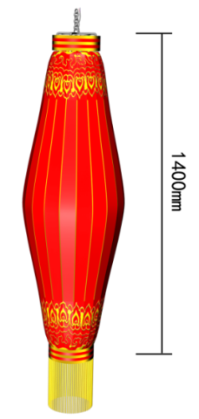
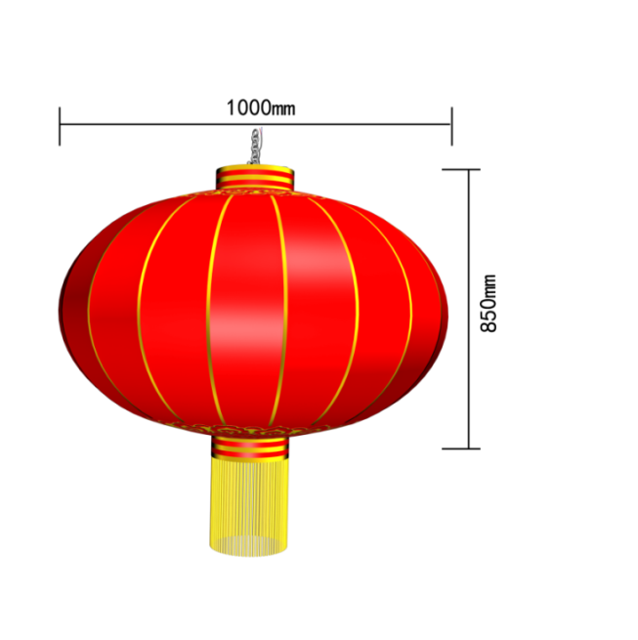

4.2灯笼材质
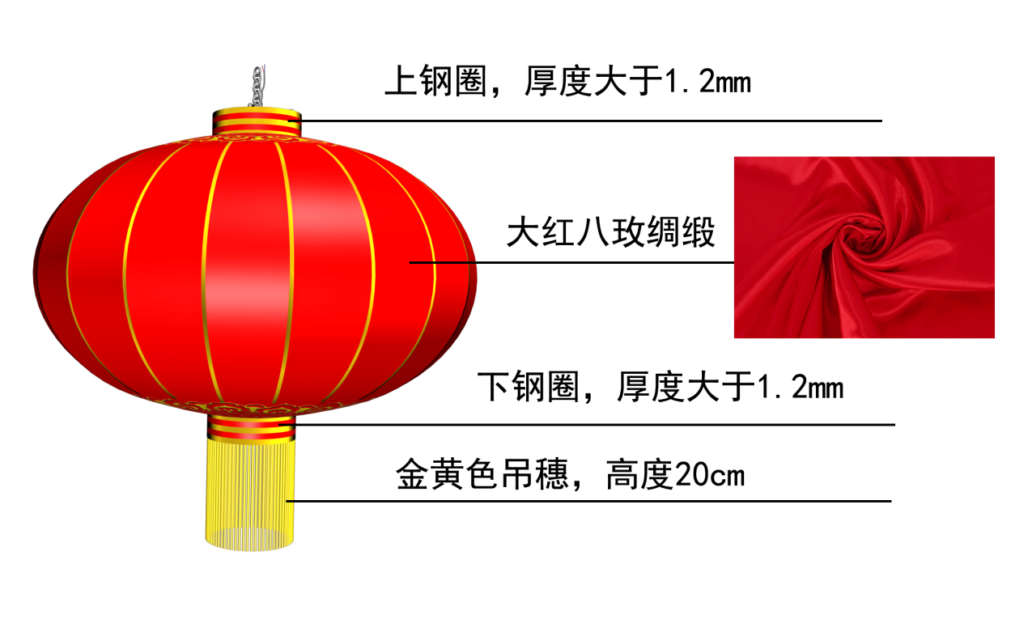
制作灯笼的大红色八枚绸缎材质为化纤涤纶八枚绸缎，厚度大于0.1mm，八枚绸缎比重大于100g/m2。

4.3灯笼安装
A型灯笼组支架采用镀锌矩管制作，支架喷塑颜色与灯杆颜色保持一致。支架两端焊接横担，开Φ16mm的条形孔，满足100-220mmU型安装尺寸要求。A灯笼组采用三个一组，每根灯杆上对称安装两组灯笼。灯笼组采用对夹螺栓或U型抱箍固定在灯杆上。灯笼组底部安装高度距地面不低于5.5米（道路建筑限界.《城市道路工程设计规范》（CJJ37-2012）），根据不同灯型、灯高具体确定安装高度，满足交通安全要求、达到统一美观为原则。
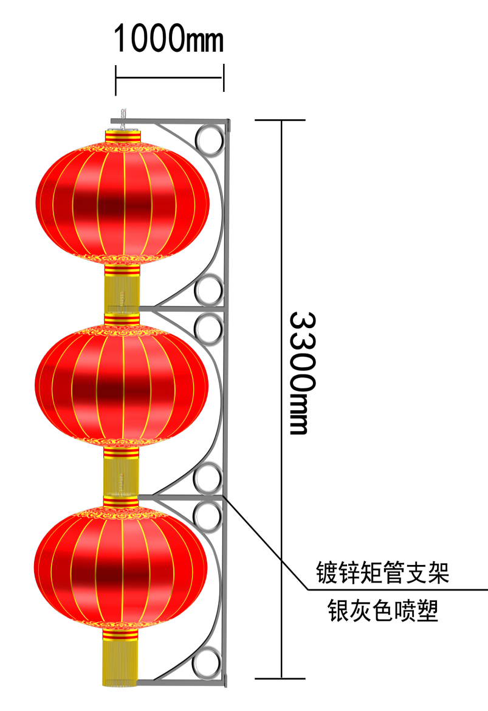

（A型灯笼组）

4.4灯笼类别与适用

均采用普通不发光绸布灯笼。

4.5效果图示例

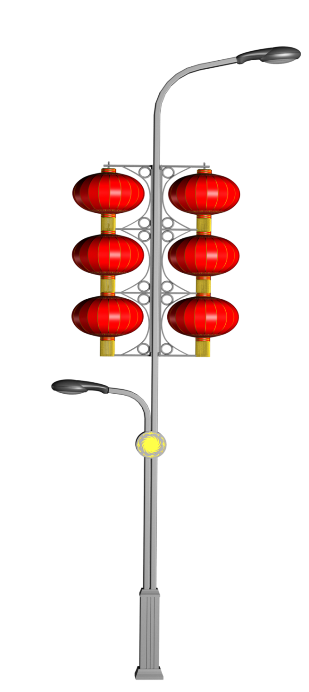

12米及以上灯杆 大玉兰灯灯笼组
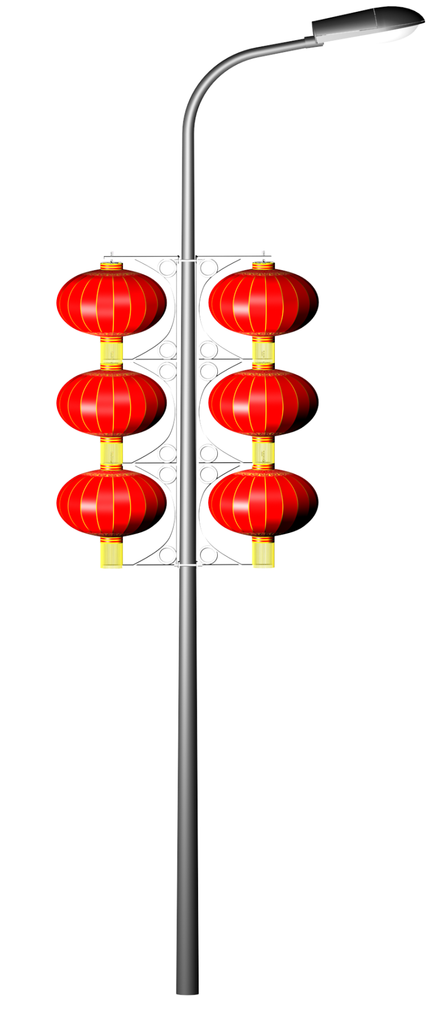

10m灯杆发光灯笼组

★三、人员、机具车辆配置要求（实质性要求）
1.人员配置要求
项目经理2人，巡查车驾驶员不少于1人（持C1及以上驾驶证），高空作业车驾驶员不少于2人（持B1及以上驾驶证），高空作业人员不少于4人，其他辅助人员不少于12人。
注：①以上人员须单独提供身份证复印件及人员配置清单，人员配置清单（格式自拟至少包含：人员姓名、身份证号码、联系方式）；②项目经理还须提供特种作业操作证（作业类别：高处作业），机动车驾驶员还须提供驾驶证复印件（机动车辆须跟驾驶员提供的驾驶证相匹配，符合机动车驾驶证管理办法相关要求），高空作业人员还须提供特种作业操作证（作业类别：高处作业）。
2.机具车辆配置要求
巡查车1台，高空作业车2台。
注：①所有车辆(新能源车辆除外)必须达到国四及以上排放标准(须单独提供机动车环保信息随车清单复印件，未提供机动车环保信息随车清单做无效投标处理，格式自拟)；②车辆须为供应商自有或租赁车辆，自有车辆提供：行驶证复印件、发票复印件和车辆登记证书复印件、交强险保单复印件均须加盖供应商公章；租赁车辆提供：车辆租赁合同复印件、车辆行驶证复印件、交强险保单复印件均须加盖供应商公章。
3.成交供应商须接受采购人根据实际需要所做出的人员配置调整方案和车辆配置调整方案并予以执行(须单独提供承诺函，格式自拟)。

四、商务要求
1．服务时间及地点
安装时间为 2022年1月17日—1月27 日；
悬挂时间为 2022年1月28日—2022年2月15日（正月十五）；
拆除时间为 2022年2月16日（正月十六）—2月19日（正月十九），如遇特殊情况，以具体通知为准。
服务地点：成都东部新区指定路段。
2.费用及付款方式：
2.1 本项目所有服务、人工、税费等一切相关费用均包含在报价中，具体费用按照成交单价及实际悬挂数量进行核算。
2.2 成交人按采购合同约定完成安装服务，通过安装验收，待2022年预算下达后10个工作日内，采购人支付至合同价款的50%，待拆除完毕并通过拆除验收后15个工作日内付清尾款。
3.质量要求：合格。
4.验收标准：按市城管委《路灯灯杆悬挂灯笼、中国结安装技术导则》标准执行，符合国家相关规范、规程，灯笼及配件质量合格，按期完成安装及拆除任务，合理利用存放于仓库的灯笼及零部件，巡查维护及时，无因成交人原因造成的安全事故及负面舆情等。
5．其它
5.1 安装、拆除应遵循重复利用原则，并将完好的灯笼、灯笼支架、抱箍等零部件存放至采购人指定仓库中。
5.2 成交人安装后每天安排专人做好巡查维护，出现脱落、破损，应第一时间修复、更换。
5.3高空作业现场，在人流密集的区域，高空车在进行悬挂作业时，下方灯杆两侧设置安全员，禁止行人靠近，保证作业现场安全。高空作业操作人员需具有高空作业证。
5.4 成交人应负责装卸等一系列必要服务过程中的安全责任问题，在项目实施期间发生的安全事故均由成交人自行负责，采购人不承担任何责任。
5.5成交人应严格执行国家有关劳动合同的相关法律和法规，切实保障劳动者的各项权益，负责所聘人员的培训、劳动保护、保险、工伤等事项。
5.6如有超出、低于总采购清单数量情况，则按照成交单价另算。但实际超出的金额不得超过合同金额的百分之十。
5.7如遭遇不可抗拒因素，如重大自然灾害、新冠肺炎疫情等而导致服务中止的，采购人与供应商互不承担任何责任。
5.8中标方应严格服从采购方的管理，如有其它约定可由双方另行协商。
6.违约责任
6.1采购人违约责任
（1）采购人应按采购合同所约定的金额和时间支付合同款项，否则，每逾期支付一天，按应付但未付金额的万分之五承担违约金。逾期超过30天的，成交供应商有权停止履行下阶段的工作，并书面通知采购人。
（2）采购人支付的违约金不足以弥补成交供应商损失的，还应按成交供应商损失尚未弥补的部分，支付赔偿金给成交供应商。
6.2成交供应商违约责任
（1）由于成交供应商自身原因延误了合同约定的履行时间，则每延误一天，按本合同总额的万分之五承担违约金。逾期超过30天的，成交供应商除承担上述违约金外，采购人还有权解除本合同，并要求成交供应商全额退还采购人已付款项。成交供应须在采购人规定的整改期限内改正，否则视作成交供应商不能履约而违约。
（2）成交供应商不能履约而违约的，采购人有权终止合同，并须全额退还采购人已经付给成交供应商的款项及其利息。
（3）成交供应商偿付的违约金不足以弥补采购人损失的，还应按采购人损失尚未弥补的部分，支付赔偿金给采购人。
（4）因成交供应商管理不善或操作不当等原因造成采购人、成交供应商或第三方人身、财产事故、等其它安全生产事故的，由成交供应商承担完全责任并负责善后处理，造成采购人经济损失的，成交供应商应给予采购人经济赔偿。产生事故的直接原因，以相关主管部门的鉴定为准。

注：磋商内容、磋商过程中可实质性变动的内容
（一）在磋商过程中，磋商小组可以根据磋商文件和磋商情况实质性变动采购需求中的技术、服务要求以及合同草案条款，但不得变动磋商文件中的其他内容。实质性变动的内容，须经采购人代表确认。
（二）打★号（若有）的内容为采购项目实质性要求。
（三）本章实质性要求未明确证明材料的，在对应的商务应答表或服务偏离表或技术偏离表中应答即可。

第五章 响应文件格式

说明：
1、本章所制响应文件格式一律不具有强制性，仅供文件編制参考，表格可增减删改。
2、本章所制响应文件格式有关表格中的备注栏，由供应商根据自身响应情况作解释性说明，不作为必填项。

- 响应文件密封包装最外层格式
采购项目名称：
采购项目编号：

响应文件

供应商名称： （加盖公章）
- 响应文件封面格式
采购项目名称：
采购项目编号：

资格性响应文件/其他响应文件
（正本或副本）

供应商名称： （加盖公章）
日期： 年 月 日

- 磋商承诺函
四川咨森招标代理有限公司：
我方全面研究了 “ ”项目（采购项目编号： ）的磋商文件，决定参加贵单位组织的本项目的磋商。我公司作为本次采购项目的 非联合体供应商，根据磋商文件要求，现郑重承诺如下：
一、我方自愿按照磋商文件规定的各项要求向甲方提供所需服务。一旦我方成交，我方将严格履行合同规定的责任和义务，并完成项目的相关服务。
二、磋商有效期为递交响应文件截止日期之日起120天。
三、我方在响应文件中提供的任何资料和技术、服务、商务等响应承诺情况都是真实的、有效的、合法的。同时，我方愿意提供贵单位可能另外要求的，与磋商有关的文件资料，并保证我方已提供和将要提供的文件资料是真实、准确的。
四、我方完全响应磋商文件中关于知识产权的要求。我公司在本项目使用的任何产品和服务（包括部分使用）时，不会产生因第三方提出侵犯其专利权、商标权或其它知识产权而引起的法律和经济纠纷，如因专利权、商标权或其它知识产权而引起法律和经济纠纷，由我公司承担所有相关责任。除非磋商文件特别规定，采购人享有本项目实施过程中产生的知识成果及知识产权。
五、我方已详细阅读和审查了全部磋商文件，包括磋商文件的澄清、修改书及有关补充通知（如有）以及全部相关资料和有关附件，并对上述文件均无异议。我方完全接受并满足本项目磋商文件规定的实质性要求，如对磋商文件有异议，已经在递交响应文件截止时间届满前依法进行了维权救济，不存在对磋商文件有异议的同时又递交响应文件以求侥幸成交或者为实现其他非法目的的行为。
六、我方在参加本次采购活动中，不存在与单位负责人为同一人或者存在直接控股、管理关系的其他供应商参与同一合同项下的政府采购活动的行为；不存在和其他供应商在同一合同项下的采购项目中，同时委托同一个自然人、同一家庭的人员、同一单位的人员作为代理人的行为。根据磋商文件的要求不属于禁止参加磋商的供应商。
本公司对上述承诺的内容事项真实性负责。如经查实上述承诺的内容事项存在虚假，我公司愿意接受以提供虚假材料谋取成交的法律责任。

供应商名称（公章）：
日 期：

- 相关资格承诺函
采购项目名称：
采购项目编号：

四川咨森招标代理有限公司：
我单位作为本项目的磋商供应商，就本次采购项目供应商资格郑重承诺如下：
一、我单位（填写：不属于或属于）相关法律法规规定的回避对象。
二、我单位未对本次采购项目提供过整体设计、规范编制或者项目管理、监理服务。
三、我单位具备《中华人民共和国政府采购法》第二十二条第一款和本项目规定的条件：
（一）具有独立承担民事责任的能力；
（二）具有良好的商业信誉和健全的财务会计制度；
（三）具有履行合同所必需的设备和专业技术能力；
（四）有依法缴纳税收和社会保障资金的良好记录；
（五）参加政府采购活动前三年内，在经营活动中没有重大违法记录；
（六）法律、行政法规规定的其他条件。
（七）我公司非联合体参与本项目。
四、在行贿犯罪信息查询期限内，我公司及现任法定代表人、主要负责人无行贿犯罪记录。
五、我公司未列入失信被执行人、重大税收违法案件当事人名单。
六、我公司未列入政府采购严重违法失信行为记录名单。
七、我公司未列入经营异常名录。
八、与我公司存在直接控股、管理关系的相关供应商： （说明：填写“无”或“（一）供应商名称１；（二）供应商名称２；（三）……”） 。
九、我公司没有未依法缴纳税收和社会保障资金的不良记录。
本公司对上述承诺的内容事项真实性负责。如经查实上述承诺的内容事项存在虚假，我公司愿意接受以提供虚假材料谋取成交的法律责任和其他有关法律责任。

供应商名称（公章）：
法定代表人或授权代表（签字）：
日 期:

注：
1.供应商已对本次采购项目提供过整体设计、规范编制或者项目管理、监理服务的作无效响应处理。
2.对第五条的说明：在行贿犯罪信息查询期限内，供应商根据中国裁判文书网（https://wenshu.court.gov.cn）查询结果，如果供应商及其现任法定代表人、主要负责人有行贿犯罪记录的，供应商应填写“有”，供应商将被认定无效响应或被取消成交资格。
3.对第六条的说明：供应商如被列入失信被执行人、重大税收违法案件当事人名单，应填写“被列入”，供应商将被认定无效响应或被取消成交资格。
4.对第七条的说明：供应商如被列入政府采购严重违法失信行为记录名单，应填写“被列入”，供应商将被认定无效响应或被取消成交资格（如供应商在参加政府采购活动前被禁止在一定期限内参加政府采购活动，期限届满的可以参加政府采购活动，该声明填“被列入”，但供应商应提供相关证明材料）。
5.对第八条的说明：供应商如被列入经营异常名录的，应填写“被列入”，其磋商响应或成交资格将被取消。
6.对第九条的说明：单位负责人为同一人或者存在直接控股、管理关系的不同供应商，不得参加同一合同项下的政府采购活动。
7.若供应商为联合体的，联合体各方均须出具此承诺函。

- 法定代表人身份证明书

四川咨森招标代理有限公司：
（法定代表人姓名）在（供应商名称）处任（职务名称）职务，是（供应商名称） 的法定代表人。
法定代表人联系方式： 。

特此证明。

供应商名称（公章）：
日 期: 年 月 日

说明：上述证明文件在响应文件中附有法定代表人身份证复印件（身份证两面均应复印）或护照复印件（供应商的法定代表人为外籍人士的，则提供护照复印件）时才能生效。营业执照载明的法定代表人和法定代表人身份证明书载明的法定代表人为同一人。供应商为联合体的，联合体各方均需出具此证明。

- 法定代表人授权委托书

四川咨森招标代理有限公司：
（供应商全称）法定代表人____________ 授权委托_____________为我公司的代理人，参加贵单位组织的 项目（采购项目编号： ）的磋商采购活动。代理人在本次采购活动中所签署的一切文件和处理的一切有关事宜，我方均予承认，所产生的法律后果均由我单位承担。
代理人无转委托权，本授权书自 年 月 日签字生效，特此声明。

法定代表人（签字或盖法定代表人印章）：
授权代理人（签字）：
供应商名称： （单位盖章）
日 期: 年 月 日

说明：1、上述证明文件在响应文件中附有代理人身份证复印件（身份证两面均应复印）时才能生效。2、响应文件均由供应商法定代表人签字的,响应文件中可不提供该附件的内容。

- 中小企业声明函

本公司（联合体）郑重声明，根据《政府采购促进中小企业发展管理办法》（财库﹝2020﹞46 号）的规定，本公司（联合体）参加（单位名称）的（项目名称）采购活动，工程的施工单位全部为符合政策要求的中小企业（或者：服务全部由符合政策要求的中小企业承接）。相关企业（含联合体中的中小企业、签订分包意向协议的中小企业）的具体情况如下：
1.（标的名称） ，属于（采购文件中明确的所属行业）；承建（承接）企业为（企业名称），从业人员 人，营业收入为 万元，资产总额为 万元，属于（中型企业、小型企业、微型企业）；
2.（标的名称） ，属于（采购文件中明确的所属行业）；承建（承接）企业为（企业名称），从业人员 人，营业收入为 万元，资产总额为 万元，属于（中型企业、小型企业、微型企业）；
……
以上企业，不属于大企业的分支机构，不存在控股股东为大企业的情形，也不存在与大企业的负责人为同一人的情形。
本企业对上述声明内容的真实性负责。如有虚假，将依法承担相应责任。
企业名称（盖章）：
日 期：

¹从业人员、营业收入、资产总额填报上一年度数据，无上一年度数据的新成立企业可不填报。

- 监狱企业证明材料

参加政府采购活动的监狱企业应当提供省级以上监狱管理局、戒毒管理局（含新疆生产建设兵团）出具的属于监狱企业的证明文件复印件加盖供应商公章。

- 残疾人福利性单位声明函

残疾人福利性单位声明函

本单位郑重声明，根据《关于促进残疾人就业政府采购政策的通知》（财库〔2017〕 141号）的规定，本单位为符合条件的残疾人福利性单位，且本单位参加______单位的______项目采购活动提供本单位制造的货物（由本单位承担工程/提供服务），或者提供其他残疾人福利性单位制造的货物（不包括使用非残疾人福利性单位注册商标的货物）。
本单位对上述声明的真实性负责。如有虚假，将依法承担相应责任。

供应商名称（公章）：
日 期：

说明：成交供应商为残疾人福利性单位的，随成交结果同时公告其《残疾人福利性单位声明函》，接受社会监督。
- 其他资格证明材料
- 供应商基本情况表
供应商名称
注册地址 |  |  |  |  | 邮政编码
联系方式 | 联系人 |  |  | 电话
联系方式 | 传真 |  |  | 网址
法定代表人 | 姓名 |  |  | 电话
技术负责人 | 姓名 |  |  | 电话
成立时间 |  |  | 员工总人数：
企业资质等级 |  |  | 其中 | 项目经理
编号 |  |  | 其中 | 高级职称人员
注册资金 |  |  | 其中 | 中级职称人员
开户银行 |  |  | 其中 | 初级职称人员
帐号 |  |  | 其中 | 技工
经营范围
备注

供应商名称(公章)：
日期：

- 实施本项目的主要人员情况表

采购项目名称：
采购项目编号：
类别 | 职务 | 姓名 | 职称 | 常住地 | 相关资料（无可不提供）
 |  |  |  |  | 证书名称 | 级别 | 证号 | 专业
项目管理成员
...
注：
1.以上表格格式行可增减。
2.证明材料详见综合评分明细表。

供应商名称（公章）：
法定代表人或授权代表（签字）：
日 期：

- 类似项目实施案例一览表

年份 | 用户名称 | 项目名称 | 完成时间 | 合同金额 | 是否通过  验收 |  |  | 备注
注：
1.以上表格格式行可增减。
2.业绩证明材料要求详见综合评分明细表。

供应商名称（公章）：
日 期：

- 服务偏离表
采购项目名称：
采购项目编号：
序号 | 磋商文件要求（根据磋商文件第四章要求填写） | 磋商响应文件响应说明 | 响应/偏离

供应商名称（公章）：
日期：

注：
1、以上表格格式行可增减。
2、供应商必须据实填写，不得虚假应答，否则将取消其报价或成交资格。

- 商务应答表

采购项目名称：
采购项目编号：
序号 | 商务要求（根据磋商文件第四章“商务要求”填写） | 磋商应答（响应或不响应）
1
2
3
4
注：供应商必须据实填写，不得虚假响应，否则将取消其成交资格。

供应商名称（公章）：
日 期:

- 本项目的技术方案、项目实施方案
采购项目名称：
采购项目编号：

由供应商自行编写，格式不限，应根据但不限于采购需求涉及内容、综合评分明细表内容及合同草案重要条款等内容来编写针对本项目的全方面服务方案。方案的评价内容及标准以采购需求和综合评分明细表内容为准。

供应商名称（公章）：
日 期:

- 技术、服务、商务应答附表
根据《中华人民共和国政府采购法实施条例》第四十三条第三款要求，中标、成交结果公告应当公告中标（成交）供应商的相关内容，请供应商根据响应情况如实完善以下内容，结果公告时公布中标（成交）供应商的相关信息。

中标（成交）供应商的相关信息

*项目名称

*供应商名称
*注册地址 |  |  |  |  | *行政区域
*供应商规模 |  | □大型企业 □中型企业 □小微型企业（对应处打“√”）
*单位联系方式 |  | *单位联系人 |  |  |  | *单位电话
 |  | *单位邮箱

注：以上*号项信息供应商须如实填写，若因供应商提供错误信息造成的问题，由其自身承担。
供应商应答“采购文件”的主要内容 | 成交标的的名称
供应商应答“采购文件”的主要内容 | 成交标的的总价
供应商应答“采购文件”的主要内容 | 成交标的的服务要求 |  |  | - ....  - ....  - ....  ......
说明：
- 供应商需如实完善表格内容。
- 供应商应答的主要内容应与响应文件一致，可以进行简要概括性表述。
供应商应答的主要内容仅用于结果公告，供应商自行完善的内容视为不涉及供应商商业秘密。若供应商没有填写或没有递交此表，视为允许采购代理机构将供应商响应文件中所有相关的应答内容进行公告。（仅用于中标、成交结果公告，此表不作为评审内容）

供应商名称： （加盖公章）
日 期： 年 月 日

- 报价表
采购项目名称
采购项目编号
序号 | 地点 | 数量 | 单价报价 | 总价报价
1 | 公园大街（丹溪大道—990乡道） | 177柱
2 | 丹溪大道 | 60 柱
3 | 绛西三线 | 38 柱
4 | 成简快速路（石盘路口—简阳地界路口） | 300柱
5 | 涟江大道 | 96柱
6 | 三岔TOD周边道路 | 34柱
磋商报价（总价合计） |  |  | 元（大写）  元（小写）

注：
1.本项目所有服务、人工、税费等一切相关费用均包含在报价中，具体费用按照成交单价及实际悬挂数量进行核算。
2.如有超出、低于总采购清单数量情况，则按照成交单价另算。但实际超出的金额不得超过合同金额的百分之十。

供应商名称（公章）：
法定代表人或授权代表（签字）：
日期：

- 分项报价（若有）

采购项目名称：
采购项目编号：

格式自拟

注：
1.供应商应详细报出各类货物、服务的价格，如有漏报则视为供应商免费提供漏报服务并承诺完全按照磋商文件要求提供相关服务，但不影响有效性。
2.磋商报价应是磋商文件要求的全部服务的最后报价，包括人工费、保险、国内税费、招标代理等费用以及一切其它相关费用。
3.★“分项报价”为多页的，每页均需加盖供应商公章。
4.“分项报价”合计应当与“报价表”的磋商报价相等。

供应商名称（公章）：
日 期:

- 其他承诺函（格式自拟）
注：拟签订合同主要条款（草案）应当包括本项目服务的内容及有关要求。

第六章 拟签订合同主要条款(草案)

合同编号：XXXX。
签订地点：XXXX。
签订时间：XXXX年XX月XX日。
采购人（甲方）：
供应商（乙方）：

依据《中华人民共和国民法典》、《中华人民共和国政府采购法》及其他与项目行业有关的法律法规，以及XXXX项目（项目编号：XXXX）的《竞争性磋商文件》，乙方的《响应文件》及《成交通知书》，甲、乙双方同意签订本合同。详细技术说明及其他有关合同项目的特定信息由合同附件予以说明，合同附件及本项目的《竞争性磋商文件》、《响应文件》、《成交通知书》等均为本合同的组成部分。
- 项目基本情况
- 合同期限
- 服务内容与质量标准
- 服务费用及支付方式
- 本项目服务费用由以下组成：
1、XX万元；
2、XX万元；
3、XX万元。
……
- 服务费支付方式：
- 知识产权
乙方应保证所提供的服务或其任何一部分均不会侵犯任何第三方的专利权、商标权或著作权，未经甲方书面许可，乙方不得擅自使用或许可他人使用。
- 无产权瑕疵条款
乙方保证所提供的服务的所有权完全属于乙方且无任何抵押、查封等产权瑕疵。如有产权瑕疵的，视为乙方违约。乙方应负担由此而产生的一切损失。
- 甲方的权利和义务
1、甲方有权对合同规定范围内乙方的服务行为进行监督和检查，拥有监管权。有权定期核对乙方提供服务所配备的人员数量。对甲方认为不合理的部分有权下达整改通知书，并要求乙方限期整改。
2、甲方有权依据双方签订的考评办法对乙方提供的服务进行定期考评。当考评结果未达到标准时，有权依据考评办法约定的数额进行罚款。
3、负责检查监督乙方管理工作的实施及制度的执行情况。
4、根据本合同规定，按时向乙方支付应付服务费用。
5、国家法律、法规所规定由甲方承担的其它责任。
- 乙方的权利和义务
1、对本合同规定的委托服务范围内的项目享有管理权及服务义务。
2、根据本合同的规定向甲方收取相关服务费用，并有权在本项目管理范围内管理及合理使用。
3、及时向甲方通告本项目服务范围内有关服务的重大事项，及时配合处理投诉。
4、接受项目行业管理部门及政府有关部门的指导，接受甲方的监督。
5、乙方应保证参培人员在培训期间的财产、人身安全，对参培人员在培训期间遭受的财产、人身损害承担全部赔偿责任，该责任与甲方无关。
6、国家法律、法规所规定由乙方承担的其它责任。
- 违约责任
1、甲乙双方必须遵守本合同并执行合同中的各项规定，保证本合同的正常履行。
2、如因乙方工作人员在履行职务过程中的的疏忽、失职、过错等故意或者过失原因给甲方造成损失或侵害，包括但不限于甲方本身的财产损失、由此而导致的甲方对任何第三方的法律责任等，乙方对此均应承担全部的赔偿责任。
- 不可抗力事件处理
1、在合同有效期内，任何一方因不可抗力事件导致不能履行合同，则合同履行期可延长，其延长期与不可抗力影响期相同。
2、不可抗力事件发生后，应立即通知对方，并寄送有关权威机构出具的证明。
3、不可抗力事件延续XX天以上，双方应通过友好协商，确定是否继续履行合同。
- 解决合同纠纷的方式
1、在执行本合同中发生的或与本合同有关的争端，双方应通过友好协商解决，经协商在XX天内不能达成协议时，应提交采购方所在地法院诉讼。
2、仲裁裁决应为最终决定，并对双方具有约束力。
3、除另有裁决外，仲裁费应由败诉方负担。
4、在仲裁期间，除正在进行仲裁部分外，合同其他部分继续执行。
- 合同生效及其他
1、合同经双方法定代表人或授权委托代理人签字并加盖单位公章后生效。
2、合同执行中涉及采购资金和采购内容修改或补充的，须签书面补充协议报政府采购监督管理部门备案，方可作为主合同不可分割的一部分。
3、本合同一式XX份，自双方签章之日起起效。甲方XX份，乙方XX份，财政部门备案XX份，具有同等法律效力。
- 附件
1、《竞争性磋商文件》
2、《响应文件》
3、《成交通知书》
4、……

甲方： （盖章） 乙方： （盖章）
法定代表人（授权代表）： 法定代表人（授权代表）：
地 址： 地 址：
开户银行： 开户银行：
账号： 账号：
电 话： 电 话：
传 真： 传 真：签约日期：XX年XX月XX日 签约日期：XX年XX月XX日

注：其他合同专用条款在合同签订时另商签订。

信用融资
为持续深入贯彻落实中央、省、市关于支持民营经济健康发展有关精神，落实《四川省财政厅关于推进四川省政府采购供应商信用融资工作的通知》(川财采〔2018〕123号)、《成都市中小企业政府采购信用融资暂行办法》和《成都市级支持中小企业政府采购信用融资实施方案》等政策措施。本项目为支持执行政府采购信用融资项目。本次采购活动的中小企业供应商如中标或成交，可无需提供财产抵押或第三方担保，凭借政府采购合同向融资机构申请融资，融资机构根据其授信政策为供应商提供信用融资。现已有多家银行确定为政府采购信用融资业务银行，现将部分银行名单公布如下：
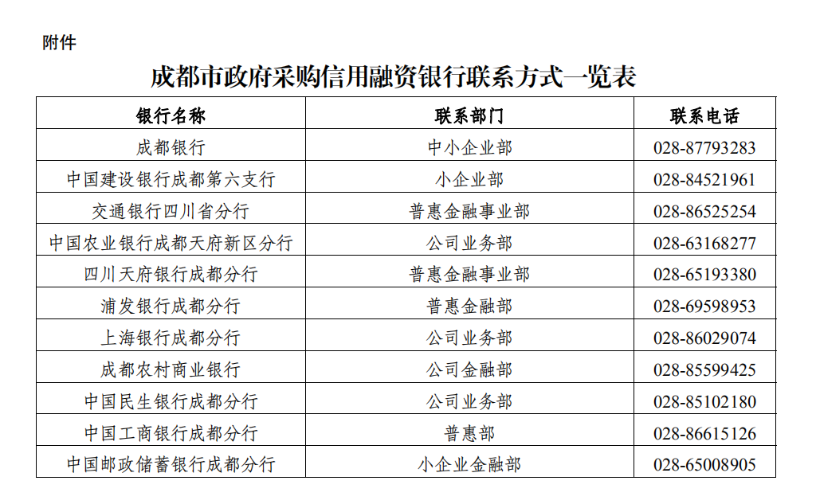
政策文件附后。
详情请向代理机构咨询，联系电话028-85330515。
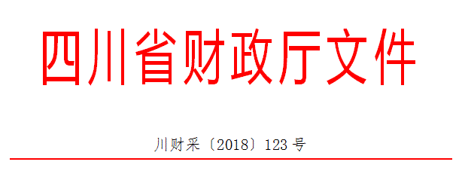
各市（州）、扩权县（市）财政局，各省直机关、事业单位、团体组织，各金融机构，各采购代理机构，各政府采购供应商：
为贯彻落实党的十九大精神、国务院“放管服”改革决策部署、省委十一届三次全会“大力推进创新驱动发展战略”精神，助力解决政府采购中标、成交供应商资金不足、融资难、融资贵的困难，促进供应商依法诚信参加政府采购活动，根据《中华人民共和国政府采购法》、《四川省人民政府关于印发进一步规范政府采购监管和执行若干规定的通知》（川府发〔2018〕14号）等有关规定，现就推进四川省政府采购供应商信用融资工作有关事项通知如下。

一、融资概念
政府采购供应商信用融资（以下简称“政采贷”），是指银行以政府采购供应商信用审查和政府采购信誉为基础，依托政府采购合同，按优于一般企业的贷款程序和利率，直接向申请贷款的供应商发放无财产抵押贷款的一种融资模式。

二、基本原则
（一）财政引导，市场运行
财政部门推进“政采贷”，银行和供应商按照自愿原则参与。供应商自愿选择是否申请“政采贷”，银行依据其内部审查制度和决策程序决定是否为供应商提供融资，自担风险。
（二）建立机制，服务银企
财政部门与银行建立“政采贷”工作机制，推动政府采购政策功能和金融资源的有机结合，拓宽银行的融资业务，助力解决政府采购中标、成交供应商资金不足、融资难、融资贵的困难，促进企业健康发展。
（三）优质优惠，加强扶持
银行按优于同期一般企业的贷款利率，向政府采购供应商提供信用贷款，贷款额度由银行根据政府采购合同的具体情况确定，不要求申请融资的供应商提供财产抵押或第三方担保，不收取融资利息之外的额外费用。

三、基本条件
（一）银行暨“政采贷”金融产品
1、征集。在四川省行政区域内，有意向开展“政采贷”工作的银行，可以于2018年12月21日前，直接向四川省财政厅（政府采购监督管理处）提交书面申请。四川省财政厅可以根据情况每年征集一次有意向开展“政采贷”工作的银行。
申请材料应当包括银行基本情况、“政采贷”产品名称、申请贷款条件、申请贷款方式、申请贷款程序、贷款审查流程、贷款额度、发放贷款时间、收款方式及其他优质服务和优惠承诺等。
银行提供的“政采贷”产品应当满足“无抵押担保、程序简便、利率优惠、放款及时”的基本条件以及本通知其他相关规定。
银行申请材料中应当载明其自愿提供“政采贷”产品，自担风险，不得要求或者变相要求财政部门和采购人为其提供风险担保、承诺。
2、公示。四川省财政厅收到银行提交的书面申请后，对满足本通知要求的银行及其“政采贷”产品具体信息，及时在四川政府采购网向社会公示。银行申请材料中提供的“政采贷”产品不满足本通知要求的，四川省财政厅将退回申请，并告知理由。
（二）供应商
政府采购供应商向银行申请“政采贷”，应当满足下列基本条件：
1、具有依法承担民事责任的能力；
2、具有依法履行政府采购合同的能力；
3、参加的政府采购活动未被财政部门依法暂停、责令重新开展或者认定中标、成交无效；
4、无《政府采购法》第二十二条第一款第（五）项所称的重大违法记录；
5、未被法院、市场监管、税务、银行等部门单位纳入失信名单且在有效期内；
6、在一定期限内的（银行可以具体确定）政府采购合同履约过程中或者其他经营活动履约过程中，无不依法履约被有关行政部门行政处罚的或者产生法律纠纷被法院、仲裁机构判决、裁决败诉的；
7、其他银行要求的不属于提供财产抵押或第三方担保的条件。

四、构建平台
四川省财政厅将在四川政府采购网统一构建四川省“政采贷”信息化服务平台，推进四川省“政采贷”工作信息化建设。

五、财金互动
各级财政部门应当按照《四川省政府采购促进中小企业发展的若干规定》（川财采[2016]35号）等有关规定，对金融机构向小微企业提供“政采贷”贷款产生的损失，纳入财政金融互动政策范围给予风险补贴。

六、基本流程
（一）意向申请
有融资需求的供应商可根据四川政府采购网公示的银行及其“政采贷”产品，自行选择符合自身情况的“政采贷”银行及其产品，凭中标（成交）通知书向银行提出贷款意向申请。银行应及时按照有关规定完成对供应商的信用审查以及开设账户等相关工作。
（二）正式申请
供应商与采购人在法定时间依法签订政府采购合同（政府采购合同签订后，应当依法在7个工作日内向同级财政部门备案，2个工作日内在四川政府采购网公告）后，可凭政府采购合同向银行提出“政采贷”正式申请。
对拟用于“政采贷”的政府采购合同，应在合同中注明贷款银行名称及账号，作为供应商本次采购的唯一收款账号。因发生特殊情况需要在还款前变更收款账号的，供应商应当事前书面告知采购人和放款银行，并获得采购人和放款银行同意。采购人和放款银行同意后，采购人与供应商应当就该条款重新签订政府采购合同或者签订补充协议作为原政府采购合同的一部分，并在签订后依法在7个工作日内向同级财政部门备案，2个工作日内在四川政府采购网公告。
（三）贷款审查
银行按规定对申请“政采贷”的供应商及其提供的政府采购合同等信息进行审查。审查过程中，银行认为有必要的，可以到采购人、采购代理机构或者财政部门对该政府采购合同的书面信息与备案信息进行核实，有关单位应当配合。银行审查通过后，应当按照其在四川政府采购网公示的“政采贷”产品服务承诺事项及时放款。
（四）信息报送
银行完成放款后，应当通过四川省“政采贷”信息化服务平台，填写《四川省“政采贷”信息统计表》（详见附件），每季度终了5个工作日内，向四川省财政厅（政府采购监督管理处）报送，以便相关部门及时掌握和分析“政采贷”信息，不断推进“政采贷”工作。
（五）资金支付
政府采购资金支付时，采购人必须将采购资金支付到政府采购合同中注明的贷款银行名称及账号，以保障贷款资金的安全回收。采购人不得将采购资金支付在政府采购合同约定以外的收款账号。
政府采购资金支付过程中，银行需要查询采购资金支付进程有关信息的，财政部门和采购人应当支持。

七、职责要求
（一）各级财政部门应当高度重视“政采贷”工作，提高认识，充分发挥自身职能作用。不断完善政策措施，加强对“政采贷”采购项目的跟踪监督，对于银行向采购人、采购代理机构核实或者获取合法范围内的相关政府采购信息有困难的，可以积极进行协调。财政部门不得为“政采贷”提供任何形式的担保和承诺。
（二）银行应当切实转变注重抵押担保的传统信贷理念，积极服务经济社会发展的大局，不断完善“政采贷”产品，优化贷款审查流程，简化贷款审查手续，提供更多优质服务，同时做好风险防控工作。银行对于供应商是否如期还款情况及未如期还款的主要原因等信息，应当及时向财政部门反馈。
（三）采购人应当积极支持“政采贷”工作，对于银行、供应商提出的合理需求，应当支持。对于已融资采购项目，供应商履约完成后，要及时开展履约验收工作，及时支付采购资金，不得无故拖延和拒付采购资金。
（四）采购代理机构在组织实施政府采购活动中，应当采取有效方式，向供应商宣传“政采贷”政策。银行需要借用采购代理机构的场所直接向供应商介绍其“政采贷”产品的，采购代理机构应当支持。
（五）供应商应当依法参加政府采购活动，公平竞争，诚实守信，严格按照政府采购合同履约，严格按照借款合同偿还债务。
（六）财政部门、采购人、采购代理机构及其他有关单位和个人不得违规干预供应商选择“政采贷”银行及其产品，也不得违规干预银行向供应商进行贷款。
（七）相关单位和个人在开展“政采贷”工作过程中，发现新问题、新情况或者有意见建议的，请及时向四川省财政厅反馈。

八、违规处理
（一）银行违规处理
银行不按照其在四川政府采购网公示的“政采贷”产品服务承诺事项办理供应商信用融资贷款申请的，由四川省财政厅进行约谈，责令限期整改；拒不整改或者变相拒不整改的，撤销其在四川政府采购网的公示信息，取消其资格，并在1-3年内拒绝接收其再次申请。
（二）供应商违规处理
供应商以政府采购合同造假或者其他造假方式违规申请信用融资的，或者违反有关规定或者约定，导致无法偿还信用融资贷款的，或者拒绝或无故拖延还款付息的，由有关部门单位依法处理，纳入“不具备《中华人民共和国政府采购法》第二十二条第一款第（二）项规定的具有良好的商业信誉条件”名单，并在四川政府采购网公示。
（三）其他违规处理
采购人无正当理由拖延和拒付采购资金的，或者采购代理机构拒绝支持银行借用场所向供应商介绍其“政采贷”产品的，或者有关单位或个人违规干预供应商选择“政采贷”银行及其产品的，或者有关单位或个人违规干预银行向供应商进行贷款的，由采购项目同级财政部门进行约谈，责令限期整改；拒不整改或者变相拒不整改的，按照有关规定依法处理。

